Содержание тома
обозначение | наименование | Примечание
1191-ПГМ | Содержание тома
1191-ПГМ | Пояснительная записка | На 71 листе

Содержание
1. Введение 3
2. Краткая характеристика инженерно-геологических условий участка 4
3. Краткая характеристика существующих и проектируемых сооружений. 20
4. Краткая характеристика технического состояния зданий и сооружений окружающей застройки 47
4.1. Характеристика зданий, подземных и надземных инженерных коммуникаций окружающей застройки 47
5. Программа геотехнического мониторинга 48
5.1. Состав работ по мониторингу, планируемый к выполнению на площадке строительства 48
5.2. Инструментальные инженерно-геодезические измерения 49
5.3. Схема размещения деформационных марок 55
6. РЕКОМЕНДУЕМЫЙ СОСТАВ ОТЧЕТНОЙ ДОКУМЕНТАЦИИ 57
7. Список использованных источников 58
Приложение 1. Свидетельство СРО 59
Приложение 2. Схема расположения деформационных марок 64
Приложение 3. Техническое задание 67
Приложение 4. Уведомление о этапности производимых работ по Кварталу 1 и Кварталу 2 70

Введение
Настоящая программа геотехнического мониторинга составлена в соответствии с условиями договора №1191.01.80-SUB01-1191-ОВМ от 23.05.2022 г. и технического задания к нему. В настоящее время планируется строительство объекта: «Жилые дома с инженерными сетями и благоустройством территории» по адресу: г. Москва, район Очаково-Матвеевское, ш. Очаковское (Очаковское шоссе, влд. 3А, 5А) (Западный административный округ).
Геотехнический мониторинг - комплекс работ, основанный на натурных наблюдениях за поведением конструкций вновь возводимого или реконструируемого сооружения, его основания, в том числе грунтового массива, окружающего (вмещающего) сооружение, и конструкций сооружений окружающей застройки. Геотехнический мониторинг осуществляется в период строительства и на начальном этапе эксплуатации вновь возводимых или реконструируемых объектов.
Цель геотехнического мониторинга - обеспечение безопасности строительства и эксплуатационной надежности возводимых объектов и сооружений окружающей застройки. При проведении геотехнического мониторинга применяются следующие методы: визуально-инструментальные, геодезические, виброметрические, геофизические методы, предусмотренные СП 22.13330.2016 [6], а также параметрические, гидрогеологический и температурный методы. Целью разработки настоящего отчета является составление программы геотехнического мониторинга, разработанного в соответствии с СП 22.13330.2016 «Основания зданий и сооружений» [6] по обеспечению сохранности следующих зданий и сооружений:
- Возводимые конструкции Объекта;
- Ограждающие конструкции котлована;
- Окружающий массив грунта.

Краткая характеристика инженерно-геологических условий участка
Краткая характеристика инженерно-геологических изысканий составлена по [1].
Участок работ расположен на относительно свободной от застройки территории и ограничен с запада 2 микрорайоном Матвеевское, на северо-востоке Аминьевским шоссе, на юго-востоке железной дорогой.
В геоморфологическом отношении участок расположен в пределах флювиогляциальной равнины. Высотные отметки участка изменяются в пределах от 160,95 м до 166,84 м по устьям скважин. Разность высот составляет 5,89 м. Рельеф площадки неровный.
За относительную отметку чистого пола 1-го этажа принята отметка 0,000, соответствующая абсолютной отметке 160,250.
В геологическом строении участка изысканий до разведанной глубины 28,0 м принимают участие:
• Техногенные отложения (tH);
• Покровные отложения (L,d_{III});
• Флювиогляциальные – озерно-ледниковые отложения (f,lg_{IIms}) московского горизонта;
• Ледниковые отложения (gQ_{IIms}) московского горизонта;
• Флювиогляциальные – озерно-ледниковые отложения (f,lg_{Ids-IIms}) донского и московского горизонта;
• Нижнемеловые отложения (K1).
Техногенные отложения представлены насыпными грунтами слежавшимися, влажными: суглинки, супесь, щебень, асфальтовая крошка, битый кирпич и пр. вскрыты большинством скважин и залегает повсеместно от поверхности слоем мощностью 0,4 - 5,5 м, абсолютные отметки подошвы 158,67 - 166,33 м. Техногенные отложения выделены в ИГЭ-1.
Покровные отложения представлены суглинками различной консистенции.
ИГЭ - 2 - Суглинок коричневый, полутвердый, ожелезненный, вскрыт в районе скважин 2, 2а, 4, 5, 6, 6а, 7, 14а, 17, 19, 21, 23, 23а, 30, 30а, 33, 34, 35а, 37а, 42, 43, 44, 45, 46 и залегает в виде слоя мощностью 0,3 - 2,9 м в интервале глубин от 0,4 до 6,4 м, абсолютные отметки подошвы 158,52 - 164,53 м.
ИГЭ - 2а - Суглинок коричневый, тугопластичный, ожелезненный, вскрыт в районе скважин 1, 2, 3, 12, 13, 13а, 20а, 25, 26, 27, 27а, 28, 29, 31, 32, 35, 36, 38, 38а, 39, 40, 41 и залегает в виде слоя мощностью 0,4 - 2,5 м в интервале глубин от 0,6 до 3,9 м, абсолютные отметки подошвы 157,47 - 162,68 м.
Вскрытая мощность покровных отложений: от 0,3 м до 2,9 м.
Флювиогляциальные – озерно-ледниковые отложения московского горизонта представлены песками мелкими, суглинками различной консистенции.
ИГЭ - 3 - Суглинок коричневый, тугопластичный, с тонкими прослойками песка и с редким включением гравия, вскрыт большинством скважин и залегает в виде слоя мощностью 0,5 - 6,9 м в интервале глубин от 0,7 до 9,3 м, абсолютные отметки подошвы 155,27 - 163,04 м.
ИГЭ - 3а - Суглинок коричневый, полутвердый, с тонкими прослойками песка и с редким включением гравия, вскрыт в районе скважин 1, 2, 2а, 4, 5, 6, 6а, 7, 8, 10, 15, 16, 19, 21, 23, 23а, 25, 44, 46 и залегает в виде слоя мощностью 0,3 - 5,8 м в интервале глубин от 1,5 до 8,6 м, абсолютные отметки подошвы 156,52 - 161,15 м.
ИГЭ - 3б - Суглинок коричневый, мягкопластичный, с тонкими прослойками песка и с редким включением гравия, вскрыт в районе скважин 30, 30а, 33, 34, 41 и залегает в виде слоя мощностью 1,8 - 3,5 м в интервале глубин от 1,8 до 6,1 м, абсолютные отметки подошвы 155,70 - 158,35 м.
ИГЭ - 4 - Песок мелкий средней плотности коричневый и желтовато-коричневый, с линзами суглинка и с редким включением гравия, насыщенный водой, вскрыт в районе скважин 3, 26, 27, 27а, 28, 29, 42, 43, 45 и залегает в виде слоя мощностью 0,5 - 3,2 м в интервале глубин от 2,7 до 7,2 м, абсолютные отметки подошвы 154,25 – 162,13 м.
Вскрытая мощность флювиогляциальных – озерно-ледниковых отложений московского горизонта: от 0,7 м до 7,0 м.
Ледниковые отложения московского горизонта представлены суглинками различной консистенции.
ИГЭ - 7 - Суглинок коричневый и коричневато-серый, полутвердый, с линзами песка и с включением щебня и дресвы, вскрыт большинством скважин и залегает в виде слоя мощностью 0,7 - 8,0 м в интервале глубин от 3,6 до 14,6 м, абсолютные отметки подошвы 149,05 - 157,73 м.
ИГЭ - 7а - Суглинок коричневый и коричневато-серый, тугопластичный, с линзами песка и с включением щебня и дресвы, вскрыт большинством скважин и залегает в виде слоя мощностью 0,4 - 9,8 м в интервале глубин от 3,3 до 14,7 м, абсолютные отметки подошвы 147,63 - 159,52 м.
Вскрытая мощность ледниковых отложений московского горизонта: от 0,7 м до 9,9 м.
Флювиогляциальные – озерно-ледниковые отложения донского и московского горизонта представлены песками мелкими, пылеватыми, суглинками различной консистенции, супесями.
ИГЭ - 8 - Песок мелкий средней плотности коричневато-серый, с частыми прослоями супеси, с линзами суглинка и с редким включением щебня, насыщенный водой, вскрыт большинством скважин и залегает в виде слоя мощностью 0,8 - 11,8 м в интервале глубин от 10,2 до 24,1 м, абсолютные отметки подошвы 138,07 - 149,78 м.
ИГЭ - 8а - Суглинок серый, мягкопластичный с линзами текучепластичного, с линзами песка и с редким включением гравия, вскрыт в районе скважин 17, 18, 20, 22, 24, 25, 27, 27а, 28, 32, 34, 35, 36 и залегает в виде слоя мощностью 0,7 - 9,8 м в интервале глубин от 13,8 до 24,6 м, абсолютные отметки подошвы 136,35 - 150,98 м.
ИГЭ - 8б - Суглинок серый, тугопластичный, с линзами песка и с редким включением гравия, вскрыт в районе скважин 3, 4, 5, 6, 6а, 11, 19, 21, 23, 23а, 24, 25, 26, 28, 29, 30, 30а, 31, 32, 33, 34, 35, 35а, 36 и залегает в виде слоя мощностью 0,5 - 5,8 м в интервале глубин от 11,9 до 24,7 м, абсолютные отметки подошвы 137,77 - 147,05 м.
ИГЭ - 8в - Супесь серая, пластичная, с линзами песка и с редким включением гравия, вскрыта в районе скважин 12, 13, 13а, 24, 26, 29, 30, 31, 32, 33, 34, 35, 35а, 40, 41 и залегает в виде слоя мощностью 0,6 - 6,4 м в интервале глубин от 9,1 до 20,6 м, абсолютные отметки подошвы 145,29 - 149,27 м.
ИГЭ - 9 - Песок мелкий плотный коричневато-серый, с частыми прослоями супеси, с линзами суглинка и с редким включением щебня, насыщенный водой, вскрыт большинством скважин и залегает в виде слоя мощностью 0,3 - 11,0 м в интервале глубин от 9,5 до 25,1 м, абсолютные отметки подошвы 137,16 - 150,26 м.
ИГЭ - 9а - Песок пылеватый плотный коричневато-серый, с частыми прослоями супеси, с линзами суглинка и с редким включением щебня, насыщенный водой, вскрыт в районе скважин 10, 10а, 12, 13, 13а, 14, 14а, 29, 30, 30а, 31, 32, 33, 34, 35, 36, 40, 41 и залегает в виде слоя мощностью 0,6 - 6,1 м в интервале глубин от 14,8 до 25,4 м, абсолютные отметки подошвы 136,72 - 147,70 м.
Вскрытая мощность флювиогляциальных – озерно-ледниковых отложений донского и московского горизонта отложений: от 7,1 м до 15,3 м.
Нижнемеловые отложения представлены песками мелкими, пылеватыми, глинами. Вскрытая мощность отложений: от 1,0 м до 14,9 м.
ИГЭ - 11 - Песок мелкий плотный зеленовато-серый, слюдистый, с прослойками песка пылеватого и глины полутвердой, насыщенный водой, вскрыт в районе скважин 1, 2, 2а, 4, 6а, 7, 8, 10а, 13а, 14а, 15, 16, 17, 18, 20а, 23а, 26, 27, 27а, 28, 37а, 38а и залегает в виде слоя мощностью 0,9 – 10,8 м в интервале глубин от 19,4 до 35,0 м, абсолютные отметки подошвы 128,78 - 141,15.
ИГЭ - 12 - Песок пылеватый плотный зеленовато-серый, слюдистый, с прослойками глины полутвердой, насыщенный водой, вскрыт большинством скважин и залегает в виде слоя мощностью 0,3 - 12,9 м в интервале глубин от 19,7 до 35,0 м, абсолютные отметки подошвы 126,77 - 143,18 м.
ИГЭ - 13 Глина темно-серая, полутвердая, с тонкими прослойками пылеватого песка, вскрыта в районе скважин 7, 8, 9, 11, 13а, 15, 16 и залегает в виде слоя мощностью 0,9 - 3,4 м в интервале глубин от 22,4 до 28,3 м, абсолютные отметки подошвы 137,61 - 142,52 м.
Физико-механические свойства грунтов приведены в таблице 2-1, 2-2. Расположение инженерно-геологических разрезов, скважин, а также сами скважины представлены на рис. 2.1…2.4.

Таблица №2-1. Физико-механические свойства грунтов
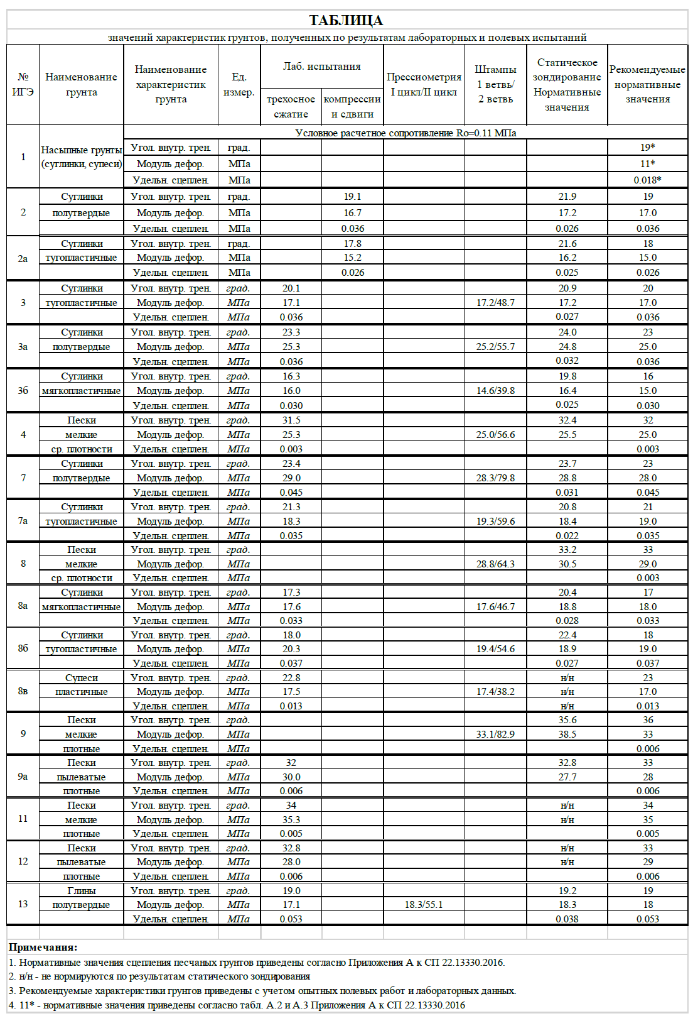

Таблица №2-2. Сводная таблица с физико-механическими свойствами грунтов
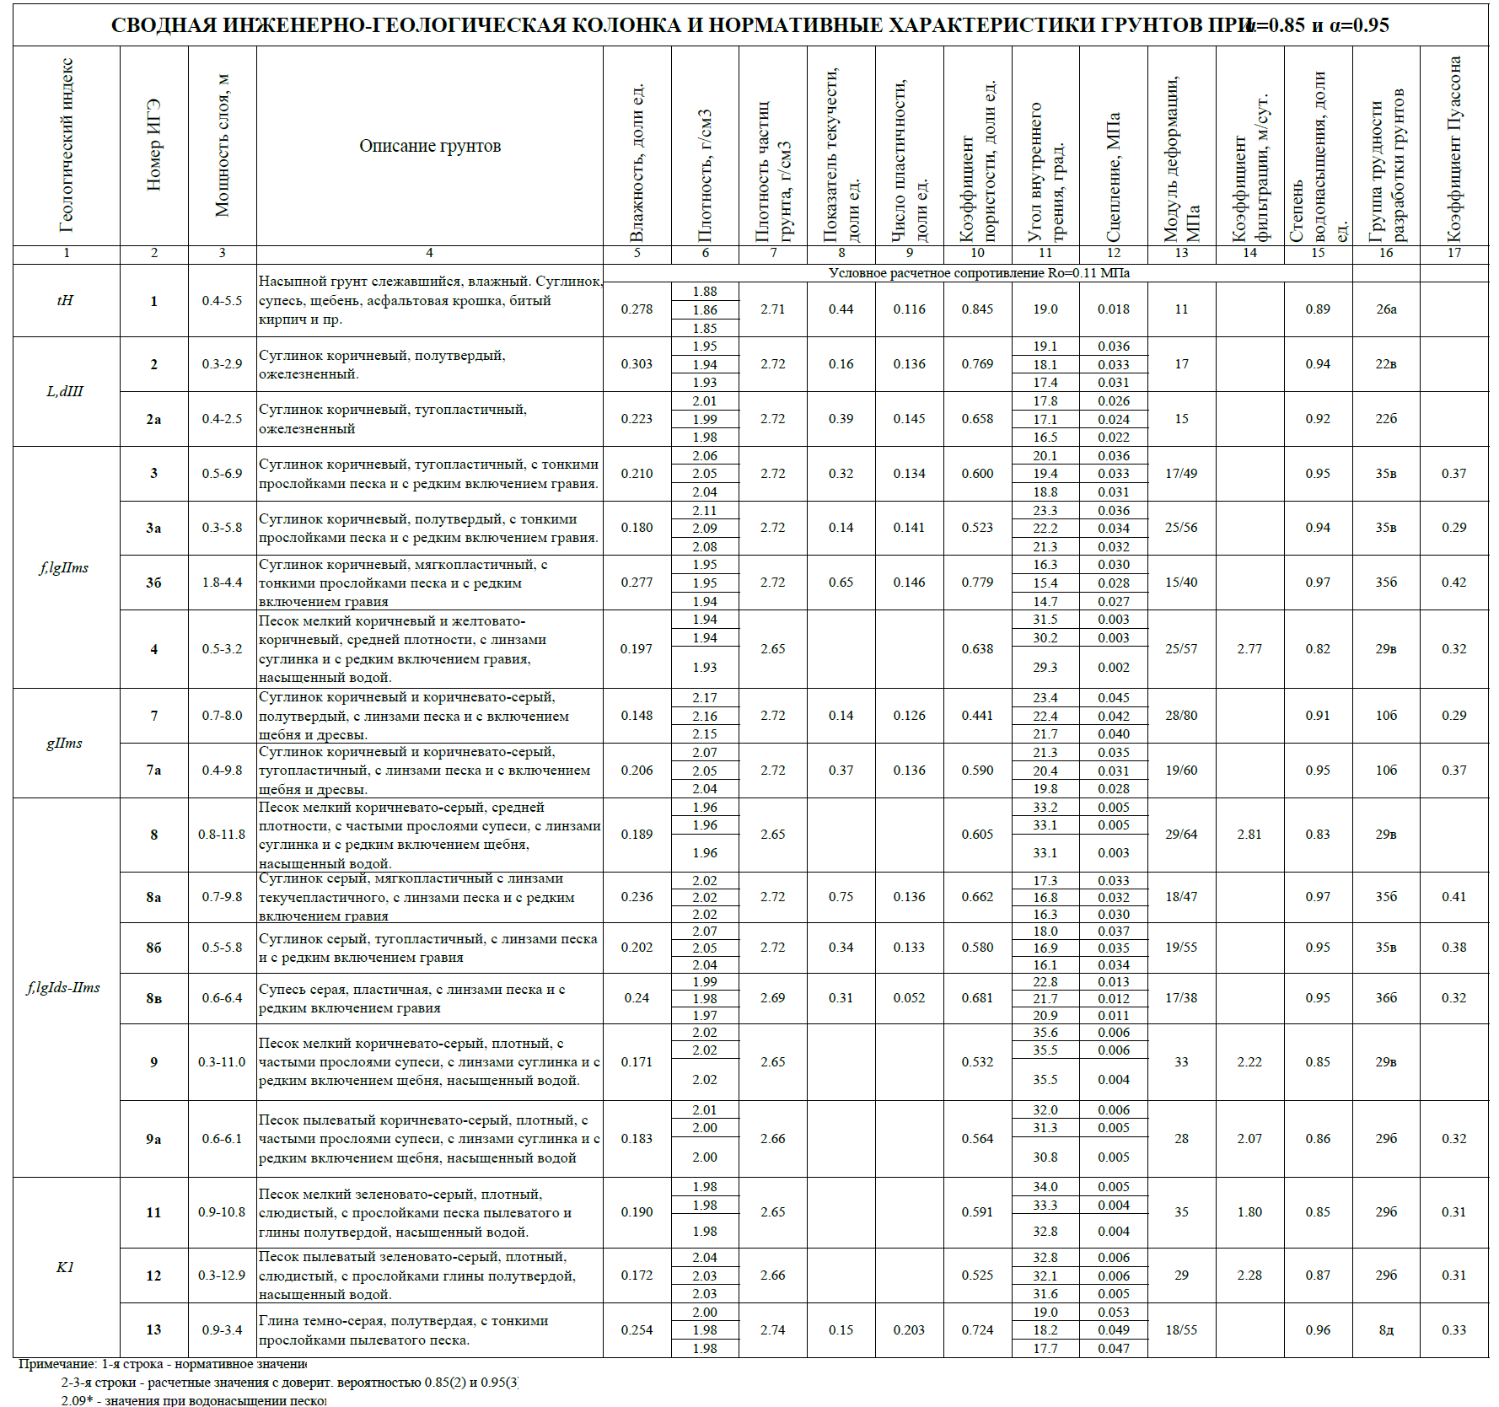
Согласно [1] инженерно-геологические условия исследуемого участка относятся к II (средней) категории сложности.
Гидрогеологические условия участка
Гидрогеологические условия участка характеризуются наличием двух водоносных горизонтов – вод спорадического распространения и надъюрского.
Воды спорадического распространения вскрыты в период изысканий скважинами 3, 26, 27, 27а, 28, 29, 42, 43, 45 на глубине от 2,7 м до 6,5 м, что соответствует абсолютным отметкам от 157,17 м до 162,63 м. Воды обладают напором, высота напора от 0,5 м до 1,4 м, что соответствует абсолютным отметкам пьезометрического уровня от 158,27 м до 163,23 м.
Водовмещающими грунтами являются пески ИГЭ-4. Водоупором служат флювиогляциальные – озерно-ледниковые отложения московского горизонта.
Прогнозируемую абсолютную отметку уровня подземных вод рекомендуется принять на 0,5 м выше установившегося.
Питание водоносного горизонта происходит в основном за счет инфильтрации атмосферных осадков, а также за счет утечек из водонесущих коммуникаций. Разгрузка водоносного горизонта осуществляется в близлежащую речную сеть.
По химическому составу воды гидрокарбонатные магниево-кальциевого типа с минерализацией <1 г/л.
Согласно СП 28.13330.2017 воды не обладают агрессивными свойствами по отношению к бетону нормальной проницаемости, однако они слабоагрессивны к арматуре железобетонных конструкций при их периодическом смачивании.
По отношению к свинцовым и алюминиевым оболочкам коррозионная агрессивность воды средняя.
Воды надъюрского водоносного горизонта вскрыты в период изысканий всеми скважинами на глубине от 9,5 м до 18,6 м, что соответствует абсолютным отметкам от 143,00 м до 152,90 м. Воды обладают напором, высота напора от 0,4 м до 9,1 м, что соответствует абсолютным отметкам пьезометрического уровня от 149,95 м до 152,90 м.
Водовмещающими грунтами являются пески ИГЭ-8,9,9а,11,12. Водоупором служат нижнемеловые глины.
Прогнозируемую абсолютную отметку уровня подземных вод рекомендуется принять на 1,0 м выше установившегося.
Питание водоносного горизонта происходит за счет перетока из вышележащего водоносного горизонта. Разгрузка водоносного горизонта осуществляется за пределами участка изысканий.
По химическому составу воды гидрокарбонатные магниево-кальциевого типа с минерализацией <1 г/л.
Согласно СП 28.13330.2017 воды не обладают агрессивными свойствами по отношению к бетону нормальной проницаемости, однако они слабоагрессивны к арматуре железобетонных конструкций при их периодическом смачивании.
По отношению к свинцовым оболочкам коррозионная агрессивность воды средняя и высокая (высокая – по наихудшему показателю), к алюминиевым - средняя.
Учитывая описанные выше гидрогеологические условия, а также уровень ответственности и конструкцию (заглубление) проектируемых сооружений (согласно п.п. 2.94-2.104 «Пособия по проектированию оснований зданий и сооружений к СНиП 2.02.01-83» г. Москва, 1986 год), рассматриваемый участок является:
- применительно к абс.отметкам концов свай - естественно подтопленным водами надъюрского водоносного горизонта;
- применительно к заглублению жилых домов – потенциально подтопляемым водами надъюрского водоносного горизонта (расчет приведен для корпусов 20.1 и 20.7 с минимальной отметкой заложения 152,80 м).
По отношению к трассам коммуникаций и подпорной стене рассматриваемый участок является потенциально подтопляемым водами спорадического распространения.
В отдельные периоды года в насыпных грунтах ИГЭ-1 возможно образование «верховодки», носящей техногенный и/или сезонный характер.
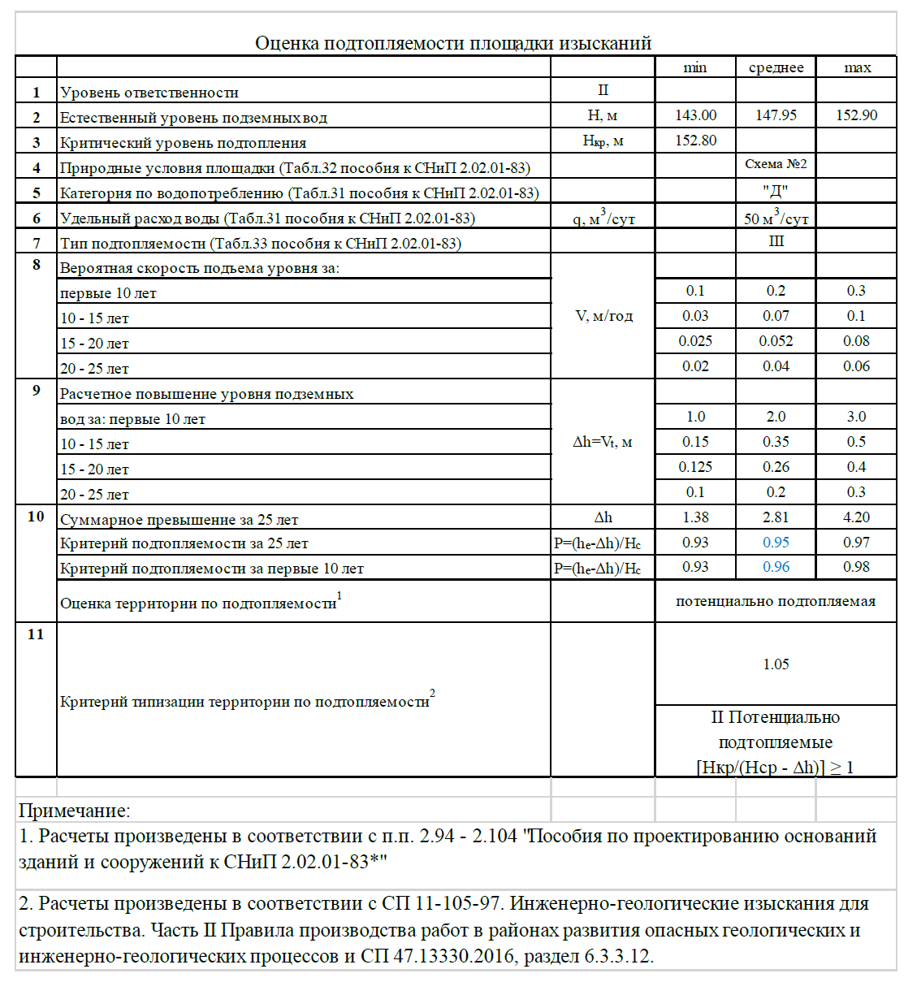
Гидрогеологический прогноз
Радиус влияния водопонижения
Радиус влияния вскрытия строительного котлована вычисляется следующим образом:
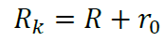
где R_{k} – радиус влияния котлована, м;
R – радиус влияния водопонижения, м;
r₀ – приведенный радиус котлована, м.
Мощность водоносного горизонта спорадического распространения на участке изысканий равна 0,8-3,2м. В качестве наихудшего варианта расчета принимается, что весь водоносный горизонт на участке работ имеет мощность 3,2м.
Радиус влияния R принимается ориентировочно по эмпирической формуле И.П. Кусакина:
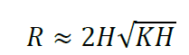
где H – мощность водоносного горизонта, м, равная 3,2м;
K – коэффициент фильтрации водоносного горизонта, равный 2,77 м/сут (согласно таблице в приложении 5).
Таким образом вычисляем:
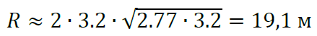
Приведенный радиус котлована:
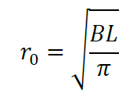
где B – ширина котлована, равная 125,2м, L – длина котлована, равная 138,9м (по габаритам подземного паркинга).
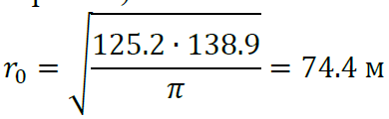
Таким образом радиус влияния вскрытия строительного котлована получается равным:
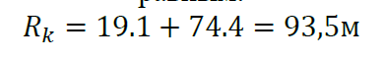
Барражный эффект
Величину барражного эффекта ориентировочно можно оценить по эмпирической формуле Монахова-Пашковского:
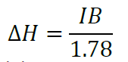
где ΔH – величина барражного эффекта (м), I – напорный градиент подземного потока до сооружения преграды, В – протяженность преграды, определенная перпендикулярно потоку подземных вод (м).
Градиент напора на рассматриваемом участке работ равен:
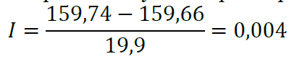
Ширина фундамента проектируемого сооружения, перпендикулярная потоку подземных вод, равна 125,2м. Таким образом, величина барражного эффекта на рассматриваемой площадке работ составляет (ориентировочно):
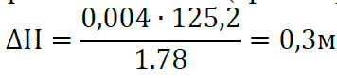
Водоприток в котлован в строительный период
Потенциальный суммарный водоприток в котлован можно рассчитать как дебит «большого колодца»:
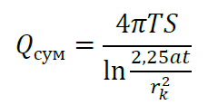
где S – необходимое понижение уровня водоносного горизонта, м;
T – проводимость водоносного горизонта, м2/сут;
a – пьезопроводность водовмещающих пород, м2/сут;
t – время, сут;
r_{k} – радиус большого колодца, м.
При прямоугольной форме котлована по Н.К. Гиринскому приведенный радиус выражается:
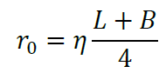
Где L – длина котлована, м;
B – ширина котлована, м;
𝜂 – коэффициент, который определяется в зависимости от соотношения ширины и длины котлована.
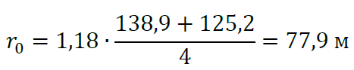
При t=90 сут:
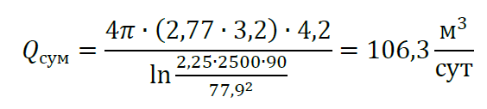
Оценка радиуса влияния вскрытия строительного котлована
Радиус влияния R принимается ориентировочно по эмпирической формуле И.П. Кусакина:
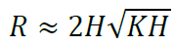
Где H – мощность водоносного горизонта, м.
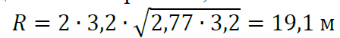
Специфические грунты
К специфическим грунтам, выявленным на площадке изысканий, следует отнести техногенные насыпные грунты. По составу грунты неоднородные, сложены суглинками и супесями, со строительным мусором (щебень, асфальтовая крошка, битый кирпич и пр.) По степени уплотнения грунты – слежавшиеся, по степени водонасыщения - влажные. Вскрытая мощность отложений: от 0,4 м до 5,4 м, абсолютные отметки подошвы 158,67 – 165,33 м. Условное расчетное сопротивление R₀=0,11 МПа.
Возможно изменение мощности и состава насыпных грунтов между разведочными скважинами. Насыпные грунты не являются надежным основанием проектируемых жилых домов.
Физико-геологические процессы и явления
Согласно "Схематической карте инженерно-геологического районирования территории г. Москвы по возможности проявления карстово-суффозионных процессов" участок относится к территории неопасной в карстово-суффозионном отношении.
По результатам визуального обследования поверхности площадки не обнаружено оседаний поверхности и наличия воронок, а также проявлений карста на дневной поверхности. Режим грунтовых вод не нарушен, отсутствуют разуплотненные зоны и другие аномалии в четвертичных грунтах. В соответствии с геологическим строением и гидрогеологическими условиями участок можно отнести к территории неопасной в карстово-суффозионном отношении.
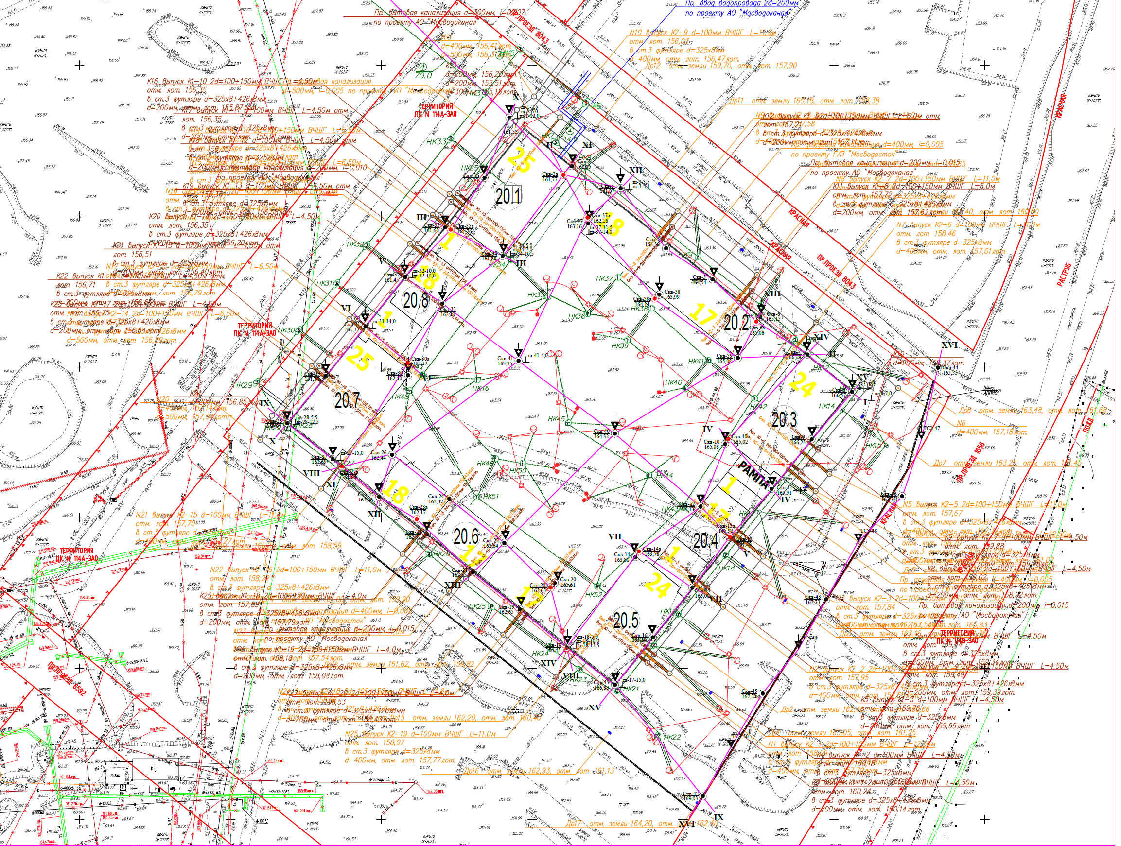
Рисунок 2-1. Карта фактического материала
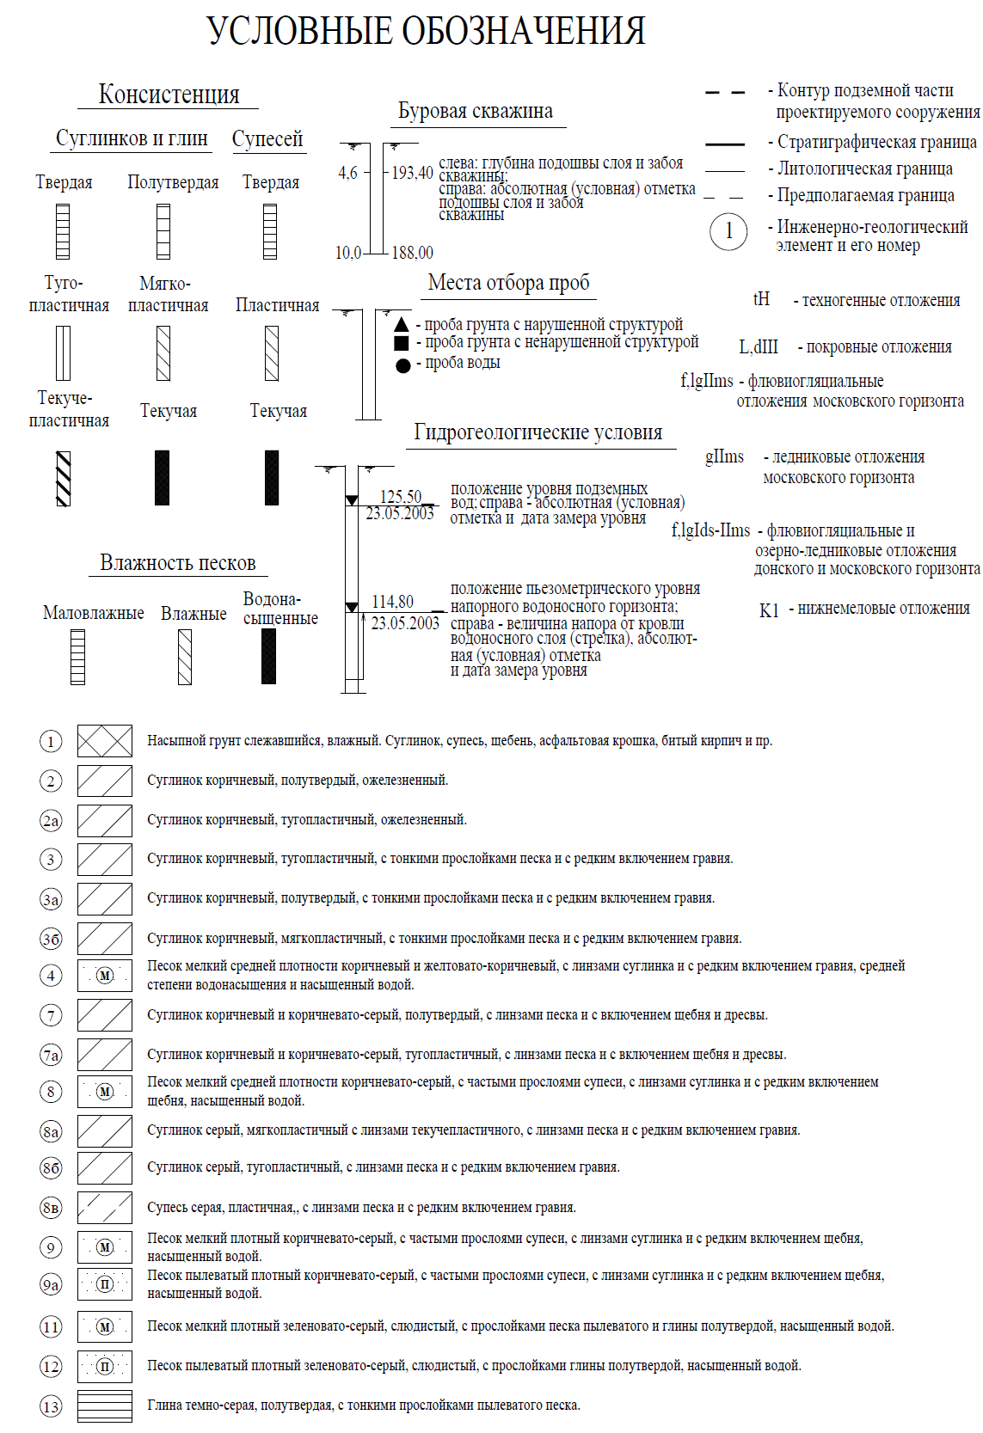
Рисунок 2-2. Условные обозначения к инженерно-геологическим разрезам
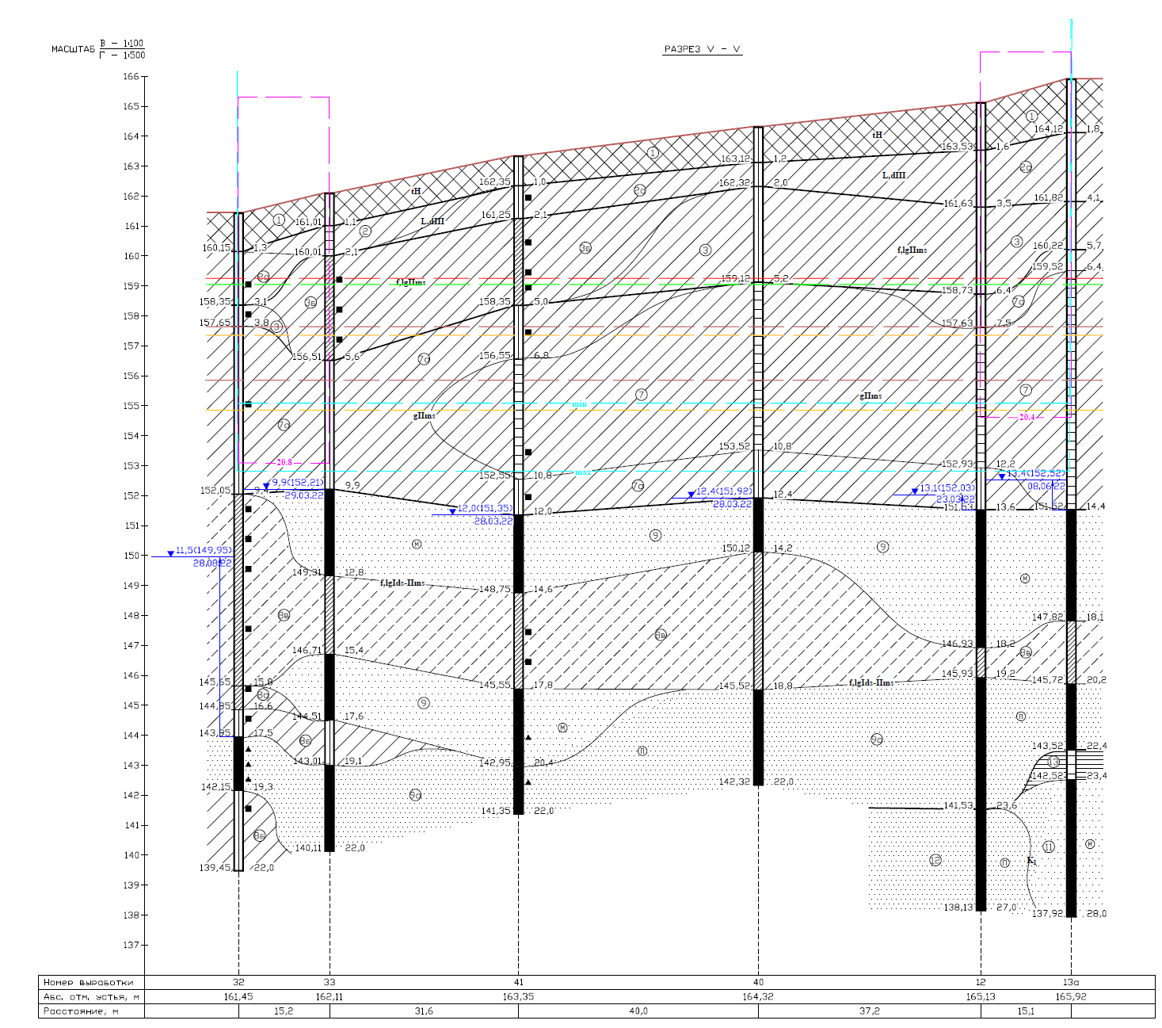
Рисунок 2-3. Инженерно-геологический разрез по линии V-V
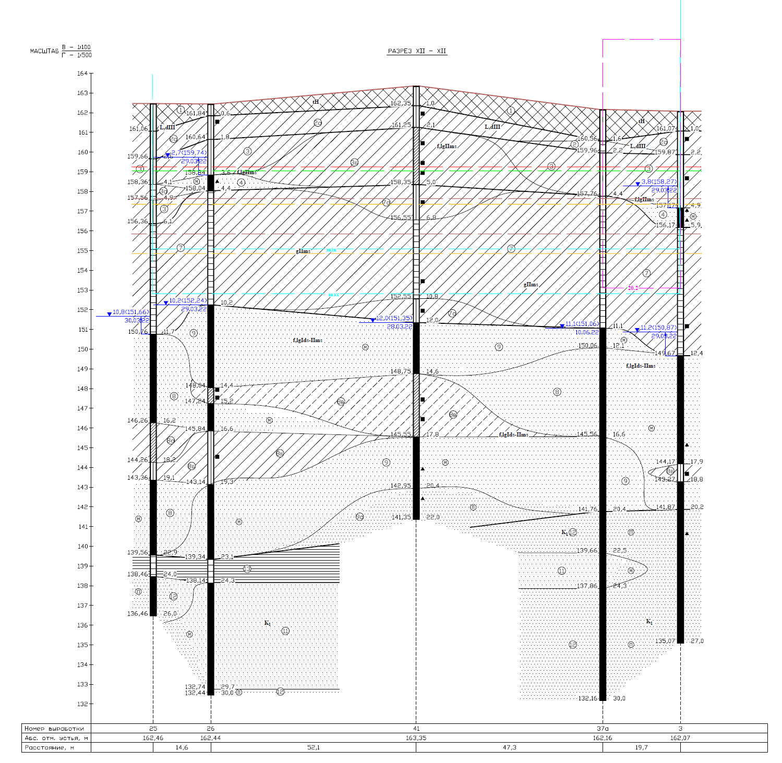
Рисунок 2-4. Инженерно-геологический разрез по линии XII-XII
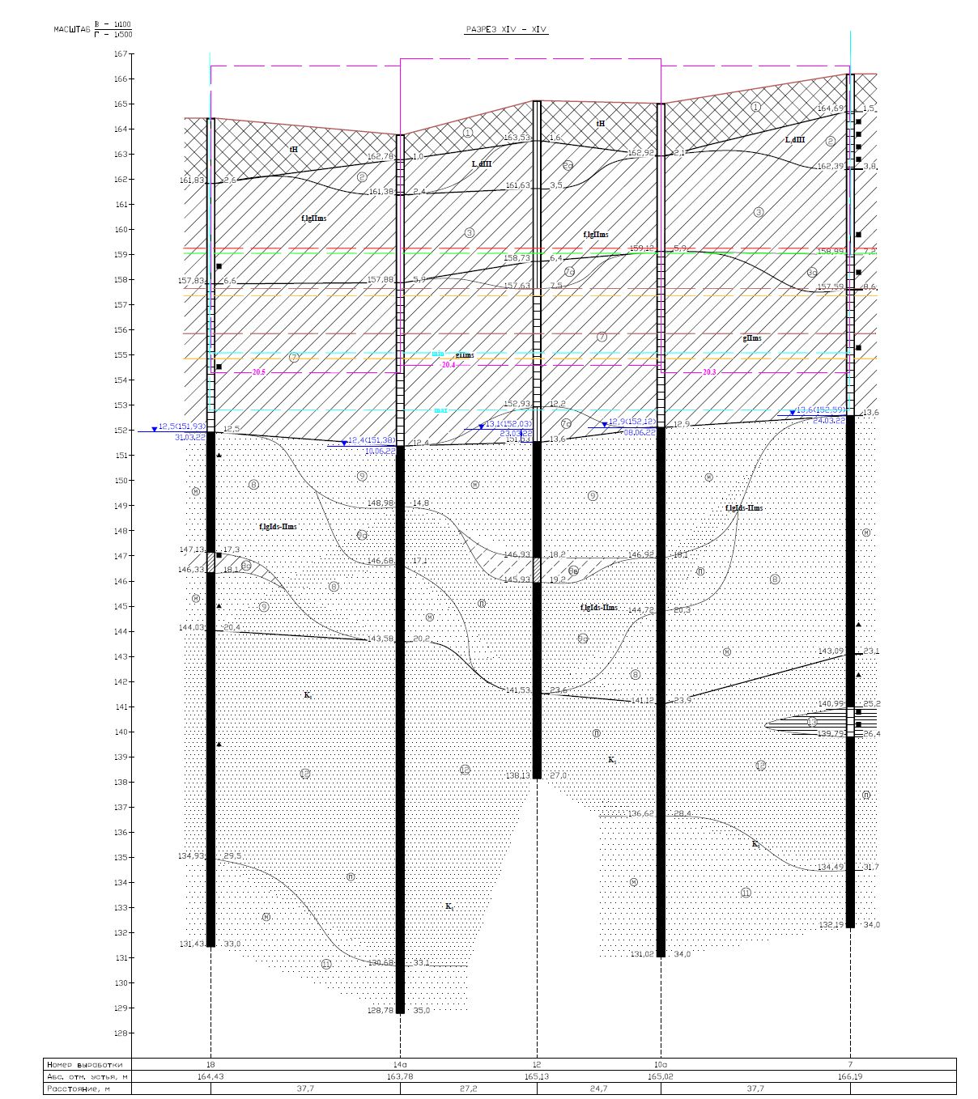
Рисунок 2-5. Инженерно-геологический разрез по линии XIV-XIV

Краткая характеристика существующих и проектируемых сооружений.
Проект [2-3] предусматривает строительство объекта: «Жилые дома с инженерными сетями и благоустройством территории» по адресу: г. Москва, район Очаково-Матвеевское, ш. Очаковское (Очаковское шоссе, влд. 3А, 5А) (Западный административный округ).
Уровень ответственности здания КС-2 (нормальный).
Коэффициент надежности по ответственности 1.0.
За относительную отметку ±0,000 принята отметка чистого пола 1-го этажа, соответствующая абсолютной отметке 160,250.
В таблице 3-1 представлена геотехническая ситуация.
Табл. №3-1.
Геотехническая ситуация
Геотехническая категория объекта | 3
Уровень ответственности сооружения | II
Классификация сложности инженерно-геологических условий | II – средней сложности
Классификация сложности устройства оснований и фундаментов | III

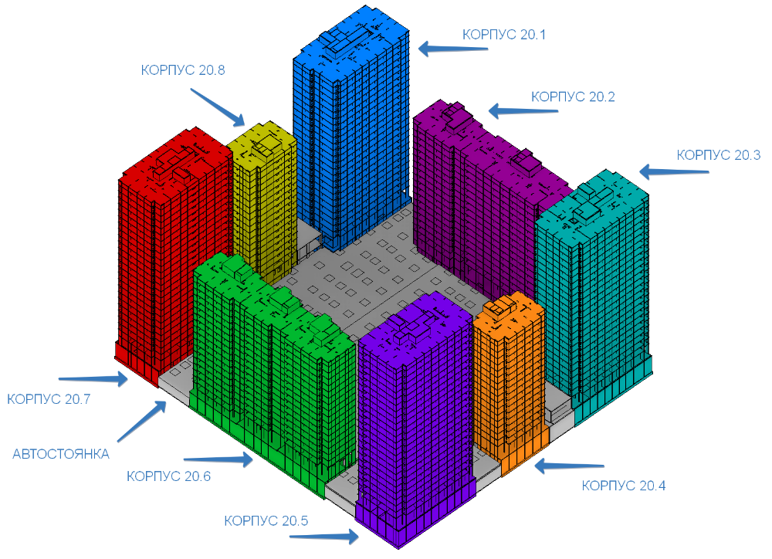
Рисунок 3-1. Схема расположения корпусов Объекта
ОПИСАНИЕ И ОБОСНОВАНИЕ ПРИНЯТЫХ ОБЪЁМНО-ПЛАНИРОВОЧНЫХ РЕШЕНИЙ ОБЪЕКТА КАПИТАЛЬНОГО СТРОИТЕЛЬСТВА.
Проектом предусматривается строительство восьми жилых корпусов (20.1, 20.2, 20.3, 20.4, 20.5, 20.6, 20.7, 20.8), прямоугольных в плане, со встроенно-пристроенными помещениями общественного назначения на первых этажах зданий объединенные подземной частью.
ПОДЗЕМНАЯ ЧАСТЬ
Подземная часть проекта одноэтажная.
-1 уровень подземной части объединяет собой корпуса 20.1, 20.2, 20.3, 20.4, 20.5, 20.6, 20.7, 20.8 и имеет габаритные размеры между осями:
1-18 – 133.675м; А-С – 117.80м;
На -1 уровне подземной части размещены автостоянка, технические помещения, лест-нично-лифтовые узлы.
Въезд/выезд на покрытие стилобата предусмотрен в осях 4-6/С; 13-16/С; 4-6/А; 13-16/А.
Въезд/выезд на -1 этаж автостоянки предусмотрен по двупутной рампе, расположенной в осях Л-Н/17-18.
Конструкции высотных корпусов отделены от конструкций стилобата постоянными дефор-мационными швами по всей высоте корпусов и стилобата. Ширина деформационных швов 50мм.
НАДЗЕМНАЯ ЧАСТЬ
Корпус 20.1 представляет собой односекционное 25-и этажное здание прямоугольной формы (квартиры располагаются cо 2 по 25 этажи). Выход на кровлю через лестничную клетку.
Общие габариты здания:
В осях А.1-И.1 – 21.00м;
В осях 1.1-12.1 – 38.40м.
Корпус 20.2 представляет собой двухсекционное 18-и этажное здание прямоугольной формы (квартиры располагаются cо 2 по 18 этажи). Выход на кровлю через лестничную клетку.
Общие габариты здания:
В осях А.2-Е.2 – 16.20м;
В осях 1.2-17.2 – 66.00м.
Корпус 20.3 представляет собой односекционное 24-х этажное здание прямоугольной формы (квартиры располагаются cо 2 по 24 этажи). Выход на кровлю через лестничную клетку.
Общие габариты здания:
В осях А.3-Е.3 – 21.00м;
В осях 1.3-15.3 – 37.95м.
Корпус 20.4 представляет собой односекционное 17-и этажное здание прямоугольной формы (квартиры располагаются cо 2 по 17 этажи). Выход на кровлю через лестничную клетку.
Общие габариты здания:
В осях А.4-Е.4 – 16.20м;
В осях 1.4-7.4 – 23.40м.
Корпус 20.5 представляет собой односекционное 24-х этажное здание прямоугольной формы (квартиры располагаются cо 2 по 24 этажи). Выход на кровлю через лестничную клетку.
Общие габариты здания:
В осях А.5-Ж.5 – 21.00м;
В осях 1.5-13.5 – 37.95м.
Корпус 20.6 представляет собой трехсекционное 18-и этажное здание прямоугольной формы (квартиры располагаются cо 2 по 18 этажи). Выход на кровлю через лестничную клетку.
Общие габариты здания:
В осях А.6-Е.6 – 16.20м;
В осях 1.6-18.6 – 66.00м.
Корпус 20.7 представляет собой односекционное 25-и этажное здание прямоугольной формы (квартиры располагаются cо 2 по 25 этажи). Выход на кровлю через лестничную клетку.
Общие габариты здания:
В осях А.7-Е.7 – 21.00м;
В осях 1.7-11.7 – 37.95м.
Корпус 20.8 представляет собой односекционное 18-и этажное здание прямоугольной формы (квартиры располагаются cо 2 по 18 этажи). Выход на кровлю через лестничную клетку.
Общие габариты здания:
В осях А.8-Е.8 – 16.20м;
В осях 1.8-7.8 – 23.40м.
Отметки первых этажей секций в корпусах 20.1, 20.2, 20.3, 20.4, 20.5, 20.6, 20.7, 20.8 решены в разных уровнях с выходом как на покрытие подземной автостоянки так и непосред-ственно на рельеф.
КОНСТРУКТИВНАЯ СИСТЕМА
Конструктивная схема стилобатной части каркасно-стеновая с несущими колоннами и стенами, и сопряженными с ними монолитными перекрытиями. Шаг колонн нерегулярный.
КОНСТРУКЦИИ СТИЛОБАТНОЙ ЧАСТИ
Подземная часть проекта одноэтажная.
-1 уровень подземной части объединяет собой корпуса 20.1, 20.2, 20.3, 20.4, 20.5, 20.6, 20.7, 20.8 и имеет габаритные размеры между осями:
1-18 – 133.675м; А-С – 117.80м.
ФУНДАМЕНТ
Фундамент объекта – плитный из монолитного железобетона выполняется на естественном основании с утолщениями под колоннами и в местах установки кранов. В основании залегает слой ИГЭ-7, ИГЭ-7а.
Фундаментная плита стилобатной части толщиной 300мм. Утолщения фундаментной плиты под колоннами 800мм. Фундамент стилобатной части отделен от фундаментов высотных корпусов деформационными швами шириной 50мм по всей высоте зданий.
Подстилающие слои фундаментной плиты расположены следующим образом:
• Уплотненный грунт основания ИГЭ-7 (ИГЭ-7а);
• Песчаная подготовка Купл=0.95 - 100 мм;
• Бетонная подготовка из бетона B10 – 70мм;
• Затирка цементно-песчаным раствором;
• Гидроизоляционная мембрана Техноэласт ЭПП в 2 слоя (или аналог с идентичными техническими характеристиками);
• Защитная стяжка ЦПР М100 - 30мм;
• Проектируемая фундаментная плита.
КОЛОННЫ
Колонны – монолитные железобетонные сечением 400х800мм. Расстановка колонн выполнена в соответствии с объёмно-планировочными решениями, шаг колонн переменный, при этом основной шаг колонн 8.1х6.9м, 8.1х4.9м.
СТЕНЫ
Наружные стены монолитные железобетонные толщиной 300мм. Стены утеплены на 2м ниже планировочной отметки утеплителем ТехноНИКОЛЬ XPS Carbon PROF 300 толщиной 100мм (или аналог с идентичными техническими характеристиками). Гидроизоляция - мембрана Техноэласт ЭПП в 2 слоя (или аналог с идентичными техническими характеристиками) с защит-ной мембраной.
Внутренние стены монолитные железобетонные толщиной 200мм, 250мм и 300мм.
ПЕРЕКРЫТИЯ
Перекрытия запроектированы монолитными железобетонными толщиной 250мм с утолщениями над колоннами до 500мм (с установкой поперечной арматуры в зоне продавливания) либо с применением балок сечением 400х600(h)мм.
ПОКРЫТИЯ ЖЕЛЕЗОБЕТОННЫЕ
Покрытие подземной автостоянки - монолитное железобетонное толщиной 400мм с утолщениями над колоннами до 600мм (с установкой поперечной арматуры в зоне продавливания).
Покрытие остальных частей стилобата - монолитное железобетонное толщиной 250мм с утолщениями над колоннами до 500мм (с установкой поперечной арматуры в зоне продавлива-ния) либо с применением балок сечением 400х600(h)мм.
КОНСТРУКЦИИ КОРПУСА 20.1
Конструктивная схема – каркасно-стеновая с перекрёстным расположением стен и сопряженными с ними монолитными перекрытиями. Конструктивная схема имеет ядро жесткости, образованное перекрестными стенами лестнично-лифтового узла. Шаг стен нерегулярный.
Вертикальная нагрузка воспринимается монолитными железобетонными стенами и пилонами, горизонтальные нагрузки воспринимают стены и ядра жесткости. Общая устойчивость корпуса обеспечивается совместной работой стен и пилонов, объединённых монолитными дисками перекрытий.
ПОДЗЕМНАЯ ЧАСТЬ
ФУНДАМЕНТ
Фундамент корпуса 20.1 – монолитная железобетонная плита на свайном основании. Толщина фундаментной плиты 1100 мм, отметка низа фундаментной плиты -7.450 (152.80). Сваи вдавливаемые железобетонные сечением 350х350 мм по серии 1.011.1-10 из бетона B25 F75 W4 длиной 12 м. Для исключения передачи изгибающего момента на головы свай под фундаментной плитой устраивается рас-пределительный ростверк из бетона В20 толщиной 170 мм с арматурной сеткой 4Вр-1 с шагом 200 мм в обоих направлениях. Сваи заделываются в ростверк на 50 мм. Абсолютная отметка верха свай - 152,65, низа 140,65. Сваи погружаются без предварительного устройства лидерных скважин. На глубине зало-жения нижних концов свай залегают грунты ИГЭ-8, ИГЭ-9, ИГЭ-9а, ИГЭ-11. Несущая способность свай должна подтверждаться полевыми испытаниями.
Фундаментная плита корпуса 20.1 отделена от фундамента стилобата деформационным швом шириной 50мм.Подстилающие слои фундаментной плиты расположены следующим образом:
• Уплотненный грунт основания ИГЭ-7 (ИГЭ-7а);
• Бетонная подготовка В20, армированная сеткой Вр-1 Ø4 200х200 (ростверк)– 170 мм;
• Затирка цементно-песчаным раствором;
• Гидроизоляционная мембрана Техноэласт ЭПП в 2 слоя (или аналог с идентичными техническими характеристиками);
• Защитная стяжка ЦПР М100 - 30мм;
• Проектируемая фундаментная плита.
ПИЛОНЫ
Пилоны – монолитные железобетонные толщиной 250мм, длиной от 900мм до 1800мм.
СТЕНЫ НАРУЖНЫЕ
Стены наружные – монолитные железобетонные толщиной 250мм. Стены утеплены на 2м ниже планировочной отметки утеплителем ТехноНИКОЛЬ XPS Carbon PROF 300 толщиной 100мм (или аналог с идентичными техническими характеристиками). Гидроизоляция - мембрана Техноэласт ЭПП в 2 слоя (или аналог с идентичными техническими характеристиками) с защит-ной мембраной.
СТЕНЫ ВНУТРЕННИЕ
Стены внутренние – монолитные железобетонные толщиной 200мм, 250мм.
ПЕРЕКРЫТИЯ
Перекрытие над -1-м этажом запроектировано монолитным железобетонным толщиной 200мм.
КОНСТРУКЦИИ КОРПУСА 20.2
Конструктивная схема – каркасно-стеновая с перекрёстным расположением стен и сопря-женными с ними монолитными перекрытиями. Конструктивная схема имеет ядро жесткости, образованное перекрестными стенами лестнично-лифтового узла. Шаг стен нерегулярный.
Вертикальная нагрузка воспринимается монолитными железобетонными стенами и пило-нами, горизонтальные нагрузки воспринимают стены и ядра жесткости. Общая устойчивость корпуса обеспечивается совместной работой стен и пилонов, объединённых монолитными дисками перекрытий.
ПОДЗЕМНАЯ ЧАСТЬ
ФУНДАМЕНТ
Фундамент здания – плитный из монолитного железобетона выполняется на естественном основании. В основании залегает слой ИГЭ-7, ИГЭ-7а.
Фундаментная плита корпуса 20.2 толщиной 800мм, имеет излом в двух местах. Отметки низа фундаментной плиты -7.150 (153.10); -6.400 (153.85); -5.650 (154.60). Фундамент корпуса 20.2 отделен от фундамента стилобата деформационным швом шириной 50мм.
• Уплотненный грунт основания ИГЭ-7 (ИГЭ-7а);
• Песчаная подготовка Купл=0.95 - 100 мм;
• Бетонная подготовка из бетона B10 – 70мм;
• Затирка цементно-песчаным раствором;
• Гидроизоляционная мембрана Техноэласт ЭПП в 2 слоя (или аналог с идентичными техническими характеристиками);
• Защитная стяжка ЦПР М100 - 30мм;
• Проектируемая фундаментная плита.
ПИЛОНЫ
Пилоны – монолитные железобетонные толщиной 250мм, длиной от 900мм до 1800мм.
СТЕНЫ НАРУЖНЫЕ
Стены наружные – монолитные железобетонные толщиной 250мм. Стены утеплены на 2м ниже планировочной отметки утеплителем ТехноНИКОЛЬ XPS Carbon PROF 300 толщиной 100мм (или аналог с идентичными техническими характеристиками). Гидроизоляция - мембрана Техноэласт ЭПП в 2 слоя (или аналог с идентичными техническими характеристиками) с защит-ной мембраной.
СТЕНЫ ВНУТРЕННИЕ
Стены внутренние – монолитные железобетонные толщиной 200мм, 220мм.
ПЕРЕКРЫТИЯ
Перекрытие над -1-м этажом запроектировано монолитным железобетонным толщиной 200мм.
КОНСТРУКЦИИ КОРПУСА 20.3
Конструктивная схема – каркасно-стеновая с перекрёстным расположением стен и сопряженными с ними монолитными перекрытиями. Конструктивная схема имеет ядро жесткости, образованное перекрестными стенами лестнично-лифтового узла. Шаг стен нерегулярный.
Вертикальная нагрузка воспринимается монолитными железобетонными стенами и пилонами, горизонтальные нагрузки воспринимают стены и ядра жесткости. Общая устойчивость корпуса обеспечивается совместной работой стен и пилонов, объединённых монолитными дисками перекрытий.
ПОДЗЕМНАЯ ЧАСТЬ
ФУНДАМЕНТ
Фундамент здания – плитный из монолитного железобетона выполняется на естественном основании. В основании залегает слой ИГЭ-7, ИГЭ-7а.
Фундаментная плита корпуса 20.3 толщиной 1100мм. Отметка низа фундаментной плиты -5.950 (154.30). Фундамент корпуса 20.3 отделен от фундамента стилобата деформационным швом шириной 50мм.
Подстилающие слои фундаментной плиты расположены следующим образом:
• Уплотненный грунт основания ИГЭ-7 (ИГЭ-7а);
• Песчаная подготовка Купл=0.95 - 100 мм;
• Бетонная подготовка из бетона B10 – 70мм;
• Затирка цементно-песчаным раствором;
• Гидроизоляционная мембрана Техноэласт ЭПП в 2 слоя (или аналог с идентичными тех-ническими характеристиками);
• Защитная стяжка ЦПР М100 - 30мм;
• Проектируемая фундаментная плита.
ПИЛОНЫ
Пилоны – монолитные железобетонные толщиной 250мм, длиной от 900мм до 1800мм.
СТЕНЫ НАРУЖНЫЕ
Стены наружные – монолитные железобетонные толщиной 250мм. Стены утеплены на 2м ниже планировочной отметки утеплителем ТехноНИКОЛЬ XPS Carbon PROF 300 толщиной 100мм (или аналог с идентичными техническими характеристиками). Гидроизоляция - мембрана Техноэласт ЭПП в 2 слоя (или аналог с идентичными техническими характеристиками) с защит-ной мембраной.
СТЕНЫ ВНУТРЕННИЕ
Стены внутренние – монолитные железобетонные толщиной 200мм, 250мм.
ПЕРЕКРЫТИЯ
Перекрытие над -1-м этажом запроектировано монолитным железобетонным толщиной 200мм.
КОНСТРУКЦИИ КОРПУСА 20.4
Конструктивная схема – каркасно-стеновая с перекрёстным расположением стен и сопряженными с ними монолитными перекрытиями. Конструктивная схема имеет ядро жесткости, образованное перекрестными стенами лестнично-лифтового узла. Шаг стен нерегулярный.
Вертикальная нагрузка воспринимается монолитными железобетонными стенами и пило-нами, горизонтальные нагрузки воспринимают стены и ядра жесткости. Общая устойчивость корпуса обеспечивается совместной работой стен и пилонов, объединённых монолитными дисками перекрытий.
ПОДЗЕМНАЯ ЧАСТЬ
ФУНДАМЕНТ
Фундамент здания – плитный из монолитного железобетона выполняется на естественном основании. В основании залегает слой ИГЭ-7, ИГЭ-7а.
Фундаментная плита корпуса 20.4 толщиной 800мм. Отметка низа фундаментной плиты -5.650 (154.60). Фундамент корпуса 20.4 отделен от фундамента стилобата деформационным швом шириной 50мм.
Подстилающие слои фундаментной плиты расположены следующим образом:
• Уплотненный грунт основания ИГЭ-7 (ИГЭ-7а);
• Песчаная подготовка Купл=0.95 - 100 мм;
• Бетонная подготовка из бетона B10 – 70мм;
• Затирка цементно-песчаным раствором;
• Гидроизоляционная мембрана Техноэласт ЭПП в 2 слоя (или аналог с идентичными тех-ническими характеристиками);
• Защитная стяжка ЦПР М100 - 30мм;
• Проектируемая фундаментная плита.
ПИЛОНЫ
Пилоны – монолитные железобетонные толщиной 250мм, длиной от 900мм до 1800мм.
СТЕНЫ НАРУЖНЫЕ
Стены наружные – монолитные железобетонные толщиной 250мм. Стены утеплены на 2м ниже планировочной отметки утеплителем ТехноНИКОЛЬ XPS Carbon PROF 300 толщиной 100мм (или аналог с идентичными техническими характеристиками). Гидроизоляция - мембрана Техноэласт ЭПП в 2 слоя (или аналог с идентичными техническими характеристиками) с защит-ной мембраной.
СТЕНЫ ВНУТРЕННИЕ
Стены внутренние – монолитные железобетонные толщиной 200мм, 220мм.
ПЕРЕКРЫТИЯ
Перекрытие над -1-м этажом запроектировано монолитным железобетонным толщиной 200мм.
КОНСТРУКЦИИ КОРПУСА 20.5
Конструктивная схема – каркасно-стеновая с перекрёстным расположением стен и сопряженными с ними монолитными перекрытиями. Конструктивная схема имеет ядро жесткости, образованное перекрестными стенами лестнично-лифтового узла. Шаг стен нерегулярный.
Вертикальная нагрузка воспринимается монолитными железобетонными стенами и пилонами, горизонтальные нагрузки воспринимают стены и ядра жесткости. Общая устойчивость корпуса обеспечивается совместной работой стен и пилонов, объединённых монолитными дисками перекрытий.
ПОДЗЕМНАЯ ЧАСТЬ
ФУНДАМЕНТ
Фундамент здания – плитный из монолитного железобетона выполняется на естественном основании. В основании залегает слой ИГЭ-7, ИГЭ-7а.
Фундаментная плита корпуса 20.5 толщиной 1100мм. Отметка низа фундаментной плиты -5.950 (154.30). Фундамент корпуса 20.5 отделен от фундамента стилобата деформационным швом шириной 50мм.
Подстилающие слои фундаментной плиты расположены следующим образом:
• Уплотненный грунт основания ИГЭ-7 (ИГЭ-7а);
• Песчаная подготовка Купл=0.95 - 100 мм;
• Бетонная подготовка из бетона B10 – 70мм;
• Затирка цементно-песчаным раствором;
• Гидроизоляционная мембрана Техноэласт ЭПП в 2 слоя (или аналог с идентичными тех-ническими характеристиками);
• Защитная стяжка ЦПР М100 - 30мм;
• Проектируемая фундаментная плита.
ПИЛОНЫ
Пилоны – монолитные железобетонные толщиной 250мм, длиной от 900мм до 1800мм.
СТЕНЫ НАРУЖНЫЕ
Стены наружные – монолитные железобетонные толщиной 250мм. Стены утеплены на 2м ниже планировочной отметки утеплителем ТехноНИКОЛЬ XPS Carbon PROF 300 толщиной 100мм (или аналог с идентичными техническими характеристиками). Гидроизоляция - мембрана Техноэласт ЭПП в 2 слоя (или аналог с идентичными техническими характеристиками) с защит-ной мембраной.

СТЕНЫ ВНУТРЕННИЕ
Стены внутренние – монолитные железобетонные толщиной 200мм, 250мм.
ПЕРЕКРЫТИЯ
Перекрытие над -1-м этажом запроектировано монолитным железобетонным толщиной 200мм.
КОНСТРУКЦИИ КОРПУСА 20.6
Конструктивная схема – каркасно-стеновая с перекрёстным расположением стен и сопряженными с ними монолитными перекрытиями. Конструктивная схема имеет ядро жесткости, образованное перекрестными стенами лестнично-лифтового узла. Шаг стен нерегулярный.
Вертикальная нагрузка воспринимается монолитными железобетонными стенами и пилонами, горизонтальные нагрузки воспринимают стены и ядра жесткости. Общая устойчивость корпуса обеспечивается совместной работой стен и пилонов, объединённых монолитными дисками перекрытий.
ПОДЗЕМНАЯ ЧАСТЬ
ФУНДАМЕНТ
Фундамент здания – плитный из монолитного железобетона выполняется на естественном основании. В основании залегает слой ИГЭ-7, ИГЭ-7а.
Фундаментная плита корпуса 20.6 толщиной 800мм. Отметка низа фундаментной плиты -6.400 (153.85). Фундамент корпуса 20.6 отделен от фундамента стилобата деформационным швом шириной 50мм.
• Уплотненный грунт основания ИГЭ-7 (ИГЭ-7а);
• Песчаная подготовка Купл=0.95 - 100 мм;
• Бетонная подготовка из бетона B10 – 70мм;
• Затирка цементно-песчаным раствором;
• Гидроизоляционная мембрана Техноэласт ЭПП в 2 слоя (или аналог с идентичными техническими характеристиками);
• Защитная стяжка ЦПР М100 - 30мм;
• Проектируемая фундаментная плита.
ПИЛОНЫ
Пилоны – монолитные железобетонные толщиной 250мм, длиной от 900мм до 1800мм.
СТЕНЫ НАРУЖНЫЕ
Стены наружные – монолитные железобетонные толщиной 250мм. Стены утеплены на 2м ниже планировочной отметки утеплителем ТехноНИКОЛЬ XPS Carbon PROF 300 толщиной 100мм (или аналог с идентичными техническими характеристиками). Гидроизоляция - мембрана Техноэласт ЭПП в 2 слоя (или аналог с идентичными техническими характеристиками) с защит-ной мембраной.
СТЕНЫ ВНУТРЕННИЕ
Стены внутренние – монолитные железобетонные толщиной 200мм, 220мм.
ПЕРЕКРЫТИЯ
Перекрытие над -1-м этажом запроектировано монолитным железобетонным толщиной 200мм.
КОНСТРУКЦИИ КОРПУСА 20.7
Конструктивная схема – каркасно-стеновая с перекрёстным расположением стен и сопря-женными с ними монолитными перекрытиями. Конструктивная схема имеет ядро жесткости, образованное перекрестными стенами лестнично-лифтового узла. Шаг стен нерегулярный.
Вертикальная нагрузка воспринимается монолитными железобетонными стенами и пило-нами, горизонтальные нагрузки воспринимают стены и ядра жесткости. Общая устойчивость корпуса обеспечивается совместной работой стен и пилонов, объединённых монолитными дисками перекрытий.
ПОДЗЕМНАЯ ЧАСТЬ
ФУНДАМЕНТ
Фундамент корпуса 20.7 – монолитная железобетонная плита на свайном основании. Толщина фундаментной плиты 1100 мм, отметка низа фундаментной плиты -7.450 (152.80). Сваи вдавливаемые железобетонные сечением 350х350 мм по серии 1.011.1-10 из бетона B25 F75 W4 длиной 12 м. Для исключения передачи изгибающего момента на головы свай под фундаментной плитой устраивается рас-пределительный ростверк из бетона В20 толщиной 170 мм с арматурной сеткой 4Вр-1 с шагом 200 мм в обоих направлениях. Сваи заделываются в ростверк на 50 мм. Абсолютная отметка верха свай - 152,65, низа 140,65. Сваи погружаются без предварительного устройства лидерных скважин. На глубине зало-жения нижних концов свай залегают грунты ИГЭ-8а, ИГЭ-8б, ИГЭ-9, ИГЭ-9а, ИГЭ-11. Несущая способность свай должна подтверждаться полевыми испытаниями.
Фундаментная плита корпуса 20.7 отделена от фундамента стилобата деформационным швом шириной 50мм.
Подстилающие слои фундаментной плиты расположены следующим образом:
• Уплотненный грунт основания ИГЭ-7 (ИГЭ-7а);
• Бетонная подготовка В20, армированная сеткой Вр-1 Ø4 200х200 (ростверк)– 170 мм;
• Затирка цементно-песчаным раствором;
• Гидроизоляционная мембрана Техноэласт ЭПП в 2 слоя (или аналог с идентичными тех-ническими характеристиками);
• Защитная стяжка ЦПР М100 - 30мм;
• Проектируемая фундаментная плита.
ПИЛОНЫ
Пилоны – монолитные железобетонные толщиной 250мм, длиной от 900мм до 1800мм.
СТЕНЫ НАРУЖНЫЕ
Стены наружные – монолитные железобетонные толщиной 250мм. Стены утеплены на 2м ниже планировочной отметки утеплителем ТехноНИКОЛЬ XPS Carbon PROF 300 толщиной 100мм (или аналог с идентичными техническими характеристиками). Гидроизоляция - мембрана Техноэласт ЭПП в 2 слоя (или аналог с идентичными техническими характеристиками) с защит-ной мембраной.
СТЕНЫ ВНУТРЕННИЕ
Стены внутренние – монолитные железобетонные толщиной 200мм, 250мм.
ПЕРЕКРЫТИЯ
Перекрытие над -1-м этажом запроектировано монолитным железобетонным толщиной 200мм.
КОНСТРУКЦИИ КОРПУСА 20.8
Конструктивная схема – каркасно-стеновая с перекрёстным расположением стен и сопряженными с ними монолитными перекрытиями. Конструктивная схема имеет ядро жесткости, образованное перекрестными стенами лестнично-лифтового узла. Шаг стен нерегулярный.
Вертикальная нагрузка воспринимается монолитными железобетонными стенами и пилонами, горизонтальные нагрузки воспринимают стены и ядра жесткости. Общая устойчивость корпуса обеспечивается совместной работой стен и пилонов, объединённых монолитными дисками перекрытий.
ПОДЗЕМНАЯ ЧАСТЬ
ФУНДАМЕНТ
Фундамент здания – плитный из монолитного железобетона выполняется на естественном основании. В основании залегает слой ИГЭ-7, ИГЭ-7а.
Фундаментная плита корпуса 20.8 толщиной 800мм. Отметка низа фундаментной плиты -7.150 (153.10). Фундамент корпуса 20.8 отделен от фундамента стилобата деформационным швом шириной 50мм.
Подстилающие слои фундаментной плиты расположены следующим образом:
• Уплотненный грунт основания ИГЭ-7 (ИГЭ-7а);
• Песчаная подготовка Купл=0.95 - 100 мм;
• Бетонная подготовка из бетона B10 – 70мм;
• Затирка цементно-песчаным раствором;
• Гидроизоляционная мембрана Техноэласт ЭПП в 2 слоя (или аналог с идентичными тех-ническими характеристиками);
• Защитная стяжка ЦПР М100 - 30мм;
• Проектируемая фундаментная плита.
ПИЛОНЫ
Пилоны – монолитные железобетонные толщиной 250мм, длиной от 900мм до 1800мм.
СТЕНЫ НАРУЖНЫЕ
Стены наружные – монолитные железобетонные толщиной 250мм. Стены утеплены на 2м ниже планировочной отметки утеплителем ТехноНИКОЛЬ XPS Carbon PROF 300 толщиной 100мм (или аналог с идентичными техническими характеристиками). Гидроизоляция - мембрана Техноэласт ЭПП в 2 слоя (или аналог с идентичными техническими характеристиками) с защит-ной мембраной.
СТЕНЫ ВНУТРЕННИЕ
Стены внутренние – монолитные железобетонные толщиной 200мм, 220мм.
ПЕРЕКРЫТИЯ
Перекрытие над -1-м этажом запроектировано монолитным железобетонным толщиной 200мм.
ПОДПОРНАЯ СТЕНА
В рамках ГПЗУ с юго-западной и юго-восточной сторон требуются дополнительные удерживающие конструкции - подпорная стена (см. 1191-КР2).
Удерживающая конструкция представляет собой подпорную стену (далее ПС) уголкового типа. Длина подпорной стены составляет около 350,0м (уточняется на стадии разработки рабочей документа-ции). По всей длине ПС имеет переменную высоту, при этом максимальны высота ПС составляет 5м (абс. отм. верха ПС по грунту 168.77, абс. отм. низа ПС по грунту 164.10). Таким образом проектом предусмот-рено ПС двух типоразмеров: высотой от 5 до 3м и высотой меньше 3м, габариты и сечения ПС представ-лены на рисунке ниже.
Со стороны подпора грунта вдоль стены предусмотрен пристенный дренаж с отводом воды на ли-цевую сторону подпорной стены.
Проектом предусмотрена защита железобетонной конструкции стены от атмосферной воды – обмазочная гидроизоляция Технониколь №24 (2 слоя) по праймеру битумному Технониколь №1 всех ча-стей, соприкасающихся с грунтом.
Материалы конструкций подпорной стены:
- бетон тяжелый класса В25, W8, F200 по ГОСТ 26633-91;
- арматура класса А500С по ГОСТ Р 52544-2006 и А240 по ГОСТ 5781-82*.
КОТЛОВАН
Котлован под комплекс с северо-западной стороны в осях А-С/1 выполнен в естественных откосах с разгрузочной бермой. Глубина котлована составляет от 7,15 м до 8,15 от естественной поверхности земли.
С северо-восточной стороны в осях 1-10/С котлован выполнен в естественных откосах с разгрузочной бермой. В осях 10-18/С котлован выполнен в естественных откосах и под защитой шпунтового ограждения по консольной схеме из труб Ø426х8 по ГОСТ 10704-91 с шагом 1000мм с забиркой из досок толщиной 50 мм. Глубина котлована составляет от 10,20 м до 13,15 от естественной поверхности земли.
С юго-восточной стороны в осях А-С/18 котлован выполнен в естественных откосах с разгрузочной бермой. Глубина котлована составляет от 11,75 м до 16,50 от естественной поверхности земли.
С юго-западной стороны в осях 1-10/А котлован выполнен в естественных откосах с разгрузочной бермой. В осях 10-18/А котлован выполнен в естественных откосах и под защитой шпунтового ограждения по консольной схеме из труб Ø426х8 по ГОСТ 10704-91 с шагом 1000мм с забиркой из досок толщиной 50 мм. Глубина котлована составляет от 7,55 м до 14,75 от естественной поверхности земли.
Шпунтовое ограждение и обвязочные балки запроектированы из стали С245.
Абсолютные отметки дна котлована находятся в диапазоне 152,75…154,95.
Этапы производства работ основного строительства:
• устройство шпунтового ограждения котлована;
• разработка котлована;
• устройство свайного основания
• устройство фундаментной плиты;
• монтаж башенного крана;
• возведение монолитных конструкций подземной части зданий;
• обратная засыпка котлована;
• возведение монолитных конструкций надземной части зданий;
• демонтаж башенного крана
• устройство наружных сетей;
• монтаж внутренних инженерных систем;
• отделочные работы;
• благоустройство.
В соответствии с календарным планом ПОС [4] строительство Жилых домов и устройство наружных сетей ведется параллельно.
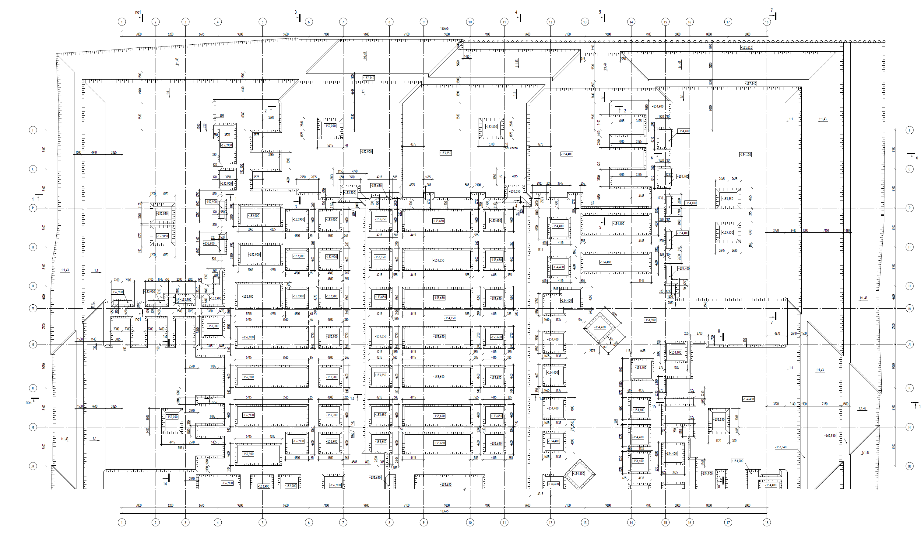
Рисунок 3-2. План котлована (оси Ж-Т)
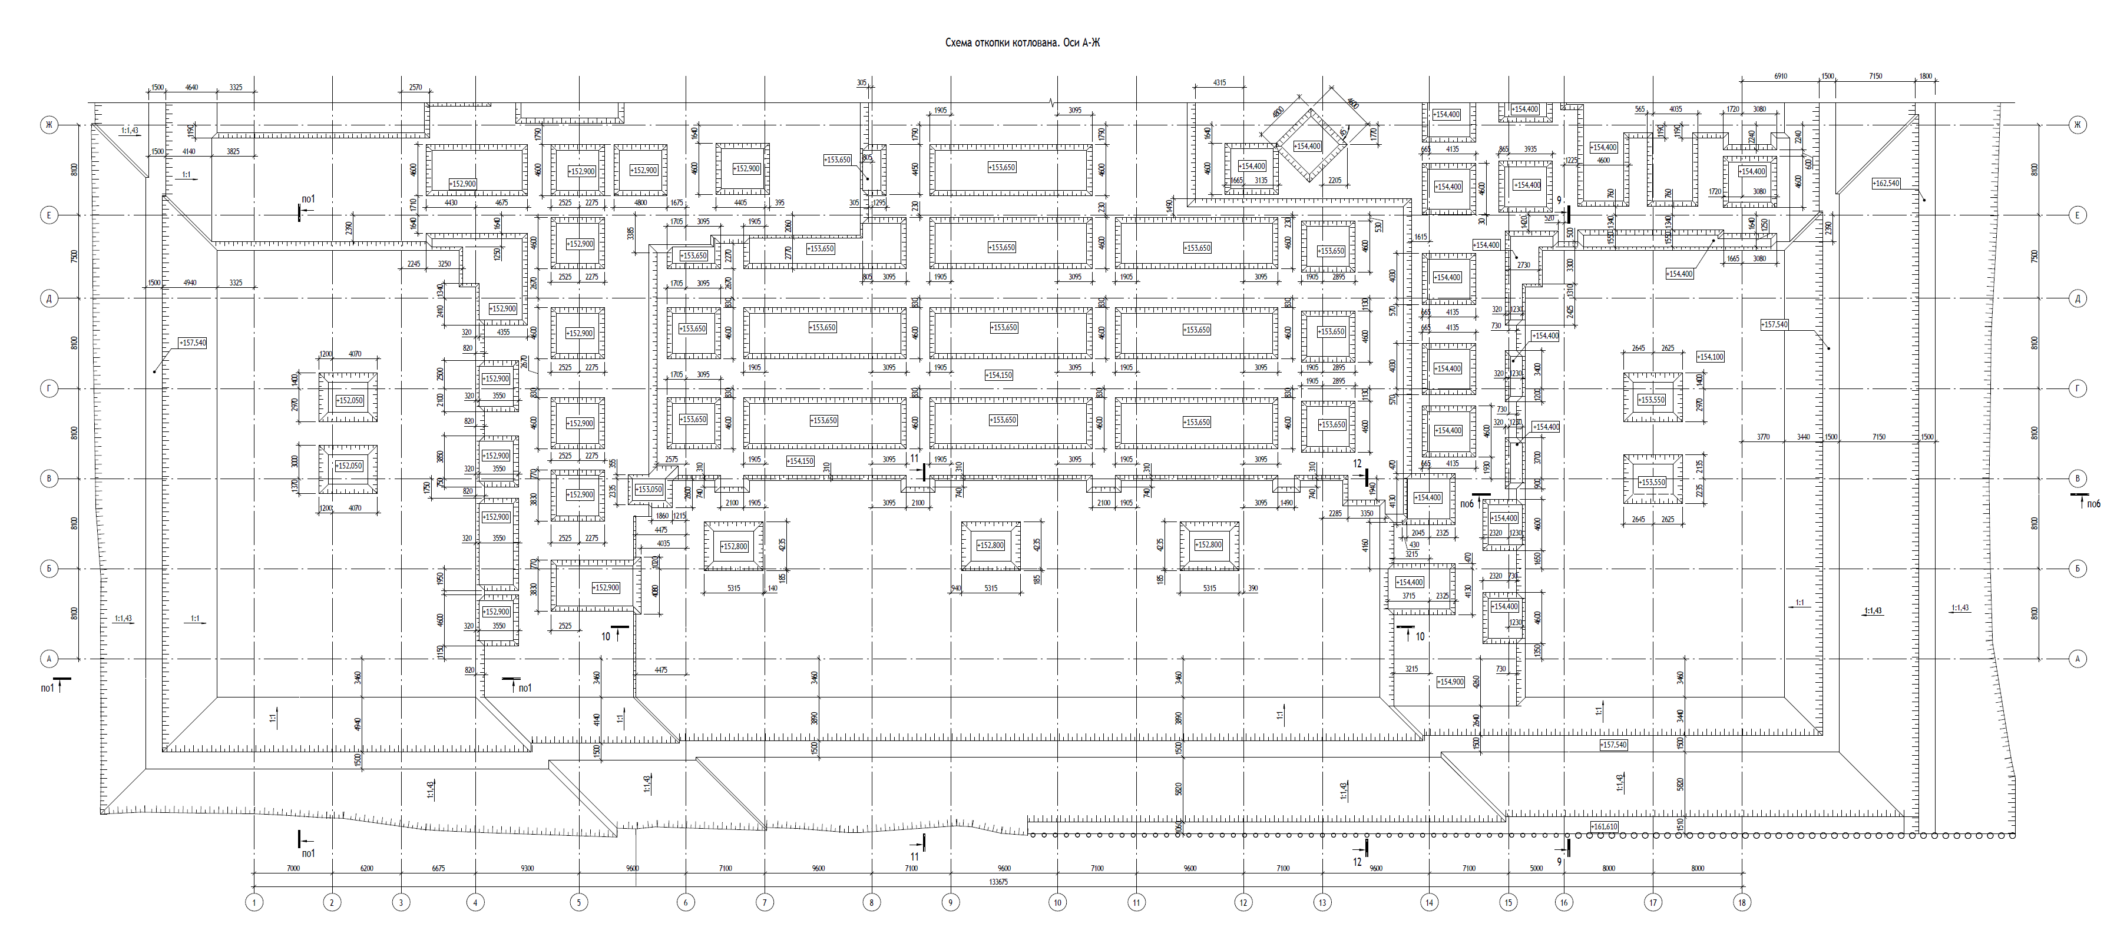
Рисунок 3-3. План котлована (оси А-Ж)

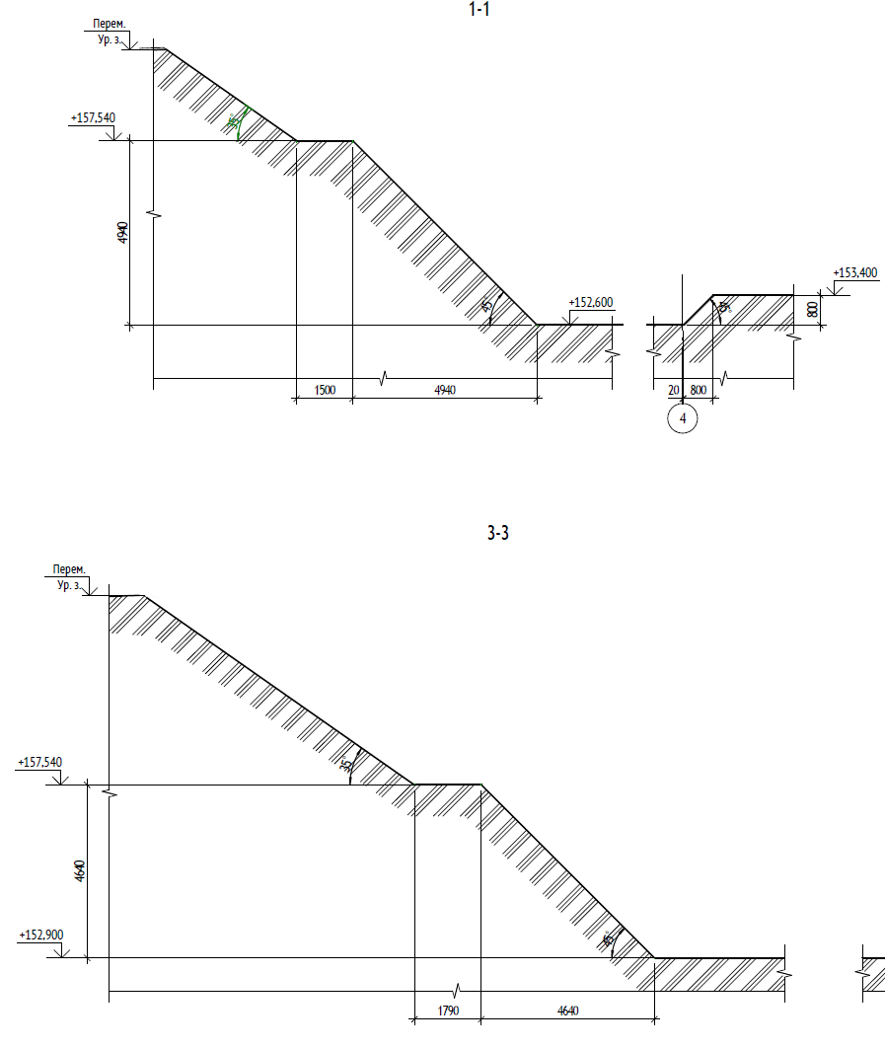
Рисунок 3-4. Разрез 1-1, 3-3 по котловану
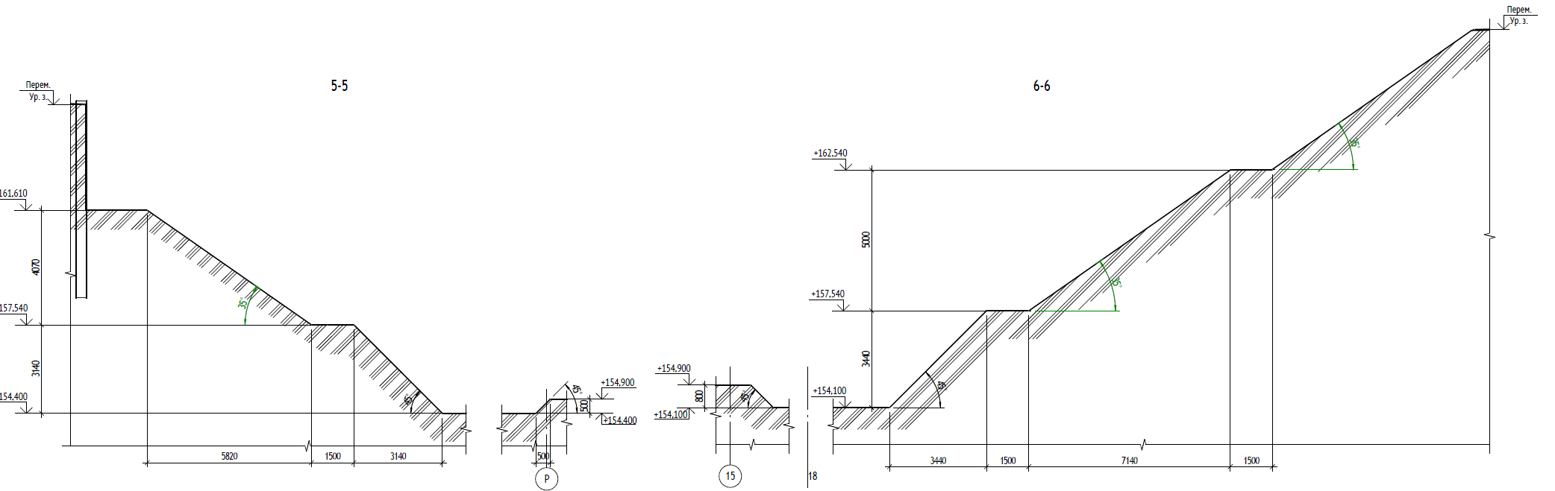
Рисунок 3-5. Разрез 5-5, 6-6 по котловану
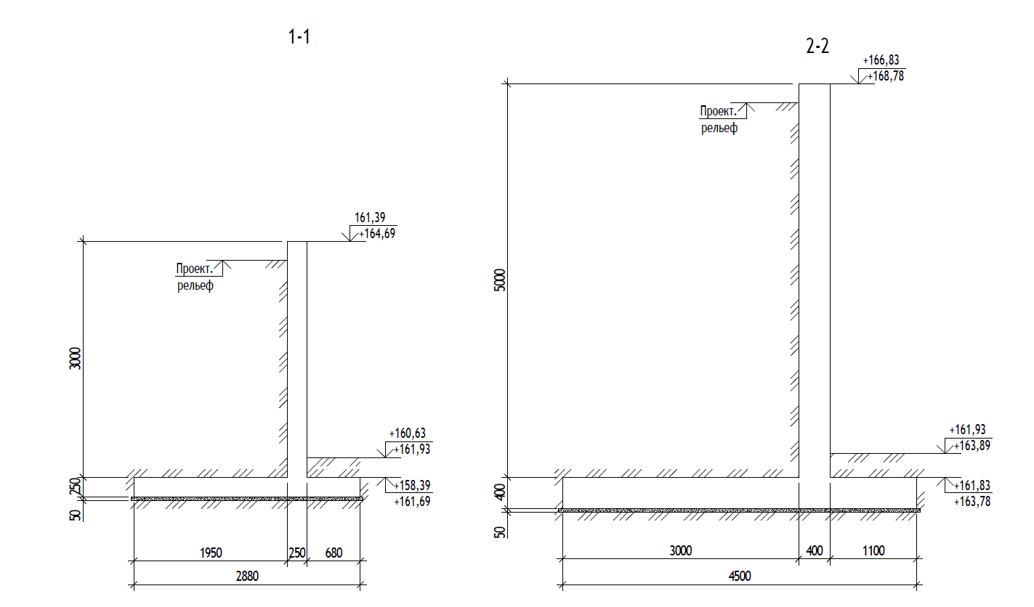
Рисунок 3-6. Разрезы по подпорной стене
УСТРОЙСТВО ПОДЗЕМНЫХ НАРУЖНЫХ КОММУНИКАЦИЙ [5]
В основной период предусмотрено производство основных строительно-монтажных работ:
1. Строительство подземной и надземной части жилого комплекса (см. том 1055-01К-ПОС).
2. Прокладка наружных инженерных коммуникаций:
2.1 Прокладка инженерных сетей осуществляется после демонтажа башенного крана;
2.2 Прокладка сетей дождевой канализации открытым способом;
2.3 Прокладка сетей бытовой канализации открытым способом;
2.4 Прокладка сетей связи открытым способом.
2.5 Прокладка кабеля освещения открытым способом.
Прокладку инженерных сетей необходимо производить в направлении от наиболее заглубленных участков к наименее заглубленным.
Разработка траншей и котлованов производится при в рамных креплениях глубиной до 5,1 м с устройством опорной рамы и поясов из стальных (сталь С245 и С255) балок двутаврового сечения №24, вертикальных стоек из швеллера №12; горизонтальных распорок из швеллера№18, сплошной деревянной забирки толщиной 50 мм в соответствии с альбомом СК2406-86 тип XVII.
Рамное крепление котлована производится в следующей последовательности:
– монтируется верхняя опорная рама из двутавров;
– по периметру котлована производится забивка затяжки из досок ручным способом на глубину 1,5м;
– монтаж второго пояса из двутавров с устройством вертикальных и горизонтальных распорок из швеллеров, которые привариваются к поясам крепления;
– после установки и закрепления второго пояса по его периметру производится забивка затяжки из досок на глубину 1,5м и т.д. до проектной отметки с устройством вертикальных и горизонтальных распорок из швеллеров.
После окончания строительно-монтажных работ крепление стенок траншеи извлекается.
В зоне действующих подземных коммуникаций на расстоянии ближе 1м по горизонтали необходимо исключить забуривание труб крепления котлованов и траншей без предварительного определения точного их местонахождения (шурфованием).
Разработку траншей при глубине до 5,0 м, следует производить одноковшовыми экскаваторами «обратная лопата» (емкость ковша 0,5м3) с применением ручного труда при глубине более 5,0 - экскаваторами с «грейферным ковшом» с применением ручного труда. глубине более 5,0 - экскаваторами с «грейферным ковшом» с применением ручного труда.
Конструкции котлованов наружных сетей представлены на рис. 3-7…3-10.
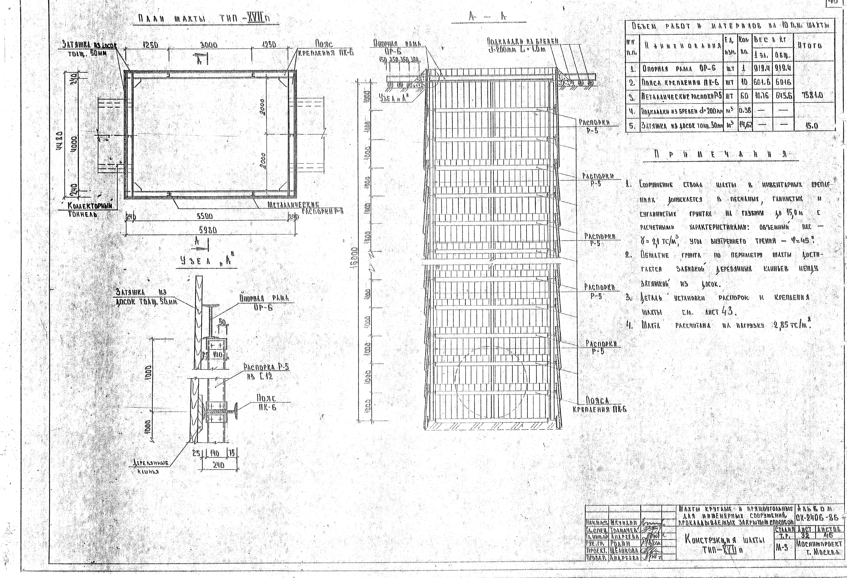
Рисунок 3-7. Конструкция шахты тип XVII
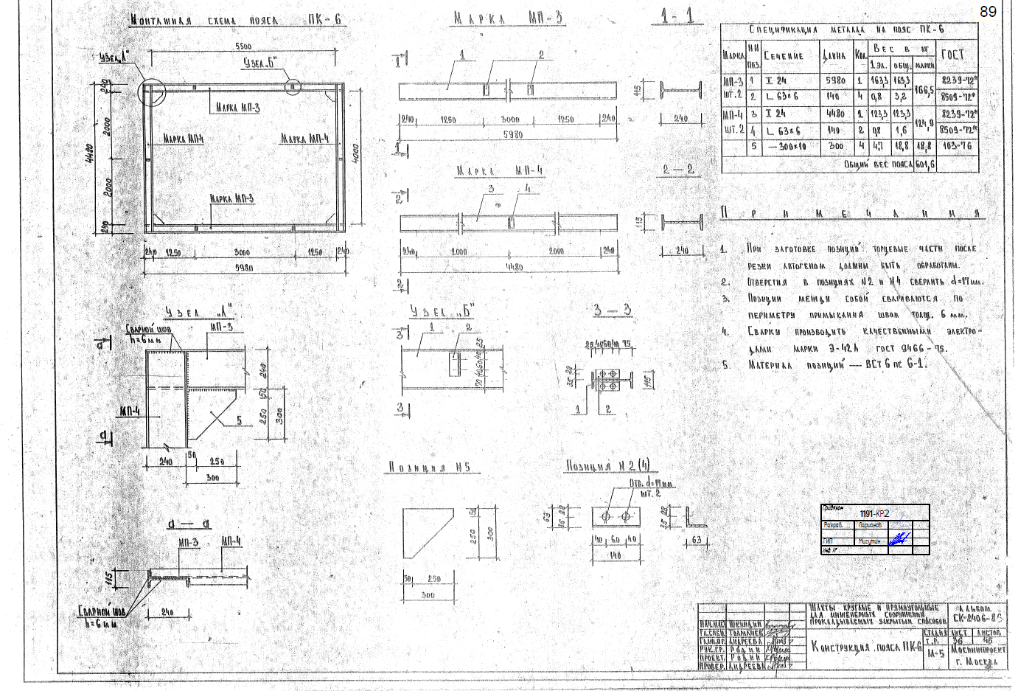
Рисунок 3-8. Конструкция пояса ПК-6
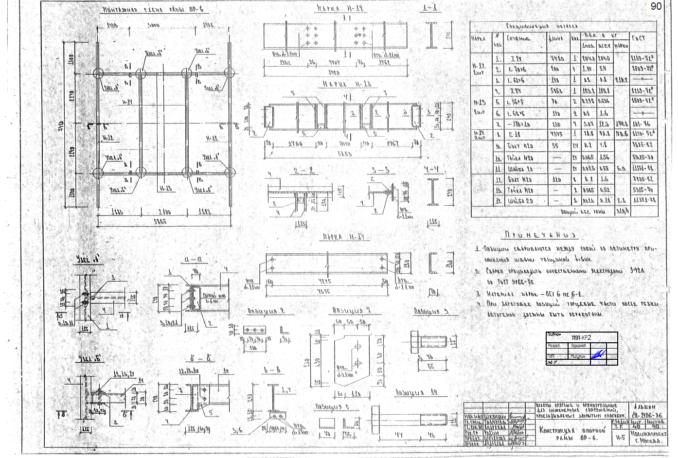
Рисунок 3-9. Конструкция опорной рамы ОР-6
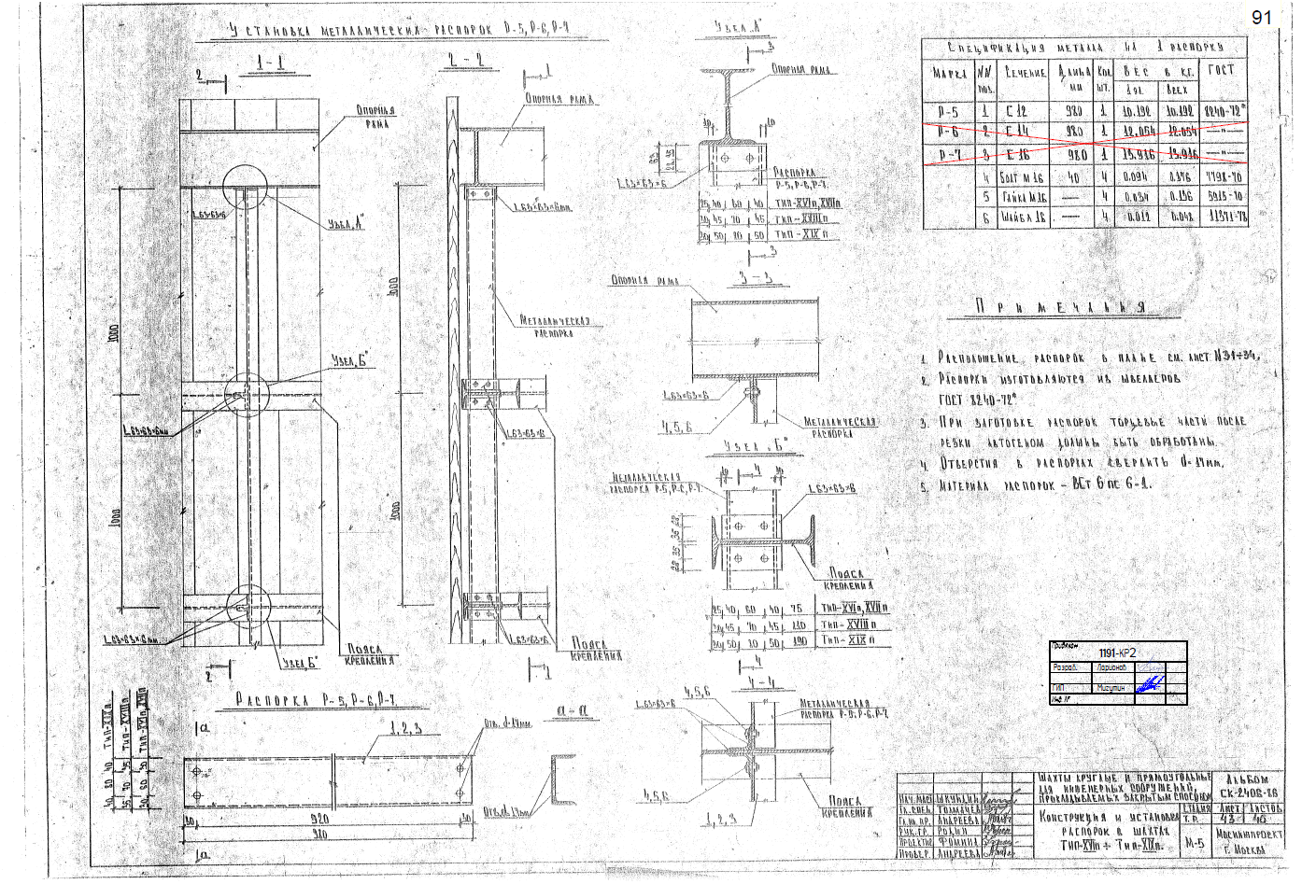
Рисунок 3-10. Конструкция и установка распорок в шахтах тип XVII
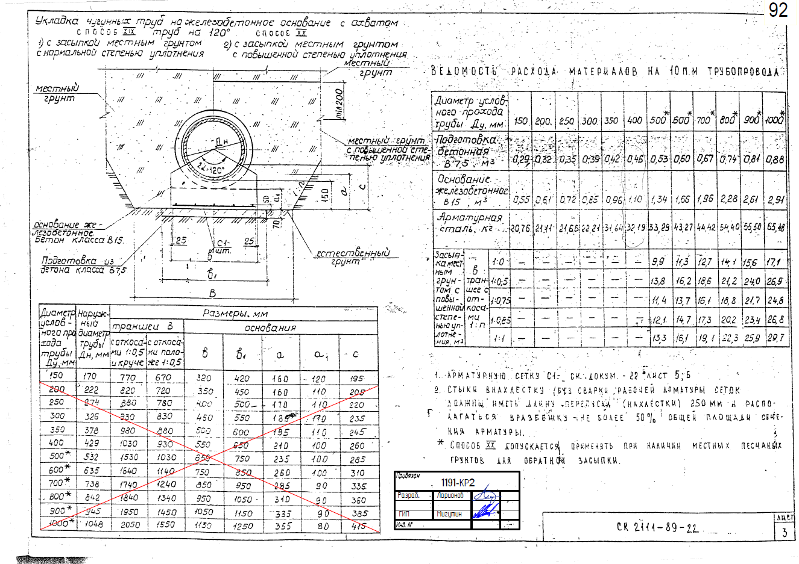
Рисунок 3-11. Конструкция трубопроводов

Краткая характеристика технического состояния зданий и сооружений окружающей застройки

Характеристика зданий, подземных и надземных инженерных коммуникаций окружающей застройки
Согласно письму от застройщика, представленным в Приложении 4, в настоящее время ведется строительство Квартала 2, попадающего в предварительную зону влияния. Так как на момент начала строительства Жилых домов по программе реновации возведения несущих конструкций Квартала 2 еще не начато и будет закончено позже возведения подземной части, влияние от строительства Жилых домов на здания и сооружения окружающей застройки, а именно Корпусов 2.3, 13 Квартала 2 оценивать на них не нужно. Проводить мониторинг за строящимися корпусами Квартала 2 также не требуется. В Приложении 2 на схеме деформационных марок представлена предварительная зона влияния.
Иные здания и сооружения, расположенные на участке вблизи строительства, а также на самом участке строительства, отсутствуют.
Железнодорожные, трамвайные и иные транспортные линии в предварительную зону влияния не попадают. Капитальные сооружения и подземные коммуникации IV (аварийной) и III (ограниченной) категории состояния на участке строительства отсутствуют и не попадают в предварительную зону влияния строительства.

Программа геотехнического мониторинга

Состав работ по мониторингу, планируемый к выполнению на площадке строительства
В соответствии с действующими нормативными документами [6-7] для данных существующих и проектируемых сооружений следует предусматривать геотехнический мониторинг, осуществляемый для оценки надежности системы «сооружение-основание», своевременного выявления дефектов, предотвращения аварийных ситуаций, оценки правильности прогнозов и принятых методов расчета и проектных решений.
Учитывая принятые конструктивные и технические решения при строительстве сооружений, уровень ответственности сооружения, а также требования обязательного приложения Л [6-7], необходимо проводить геотехнический мониторинг, включающий в себя:
- Создание опорной постоянно действующей планово-высотной геодезической сети;
- Измерение высотного положения марок, закрепленных на возводимых сооружениях окружающей застройки методом геометрического нивелирования;
- Измерение планового положения марок, закрепленных на ограждении конструкций котлована при помощи тахеометрической съемки;
- Измерение дополнительных осадок массива грунта в створах методом геометрического нивелирования.
Определение величин деформаций (вертикальных и горизонтальных перемещений) наблюдаемых объектов в периоды строительно-монтажных работ, а также на начальной стадии эксплуатации инженерных коммуникаций предусматривается выполнять инженерно-геодезическими методами. Перечень сооружений представлен в разделе 4.

Инструментальные инженерно-геодезические измерения
С помощью геодезических измерений проводятся наблюдения за перемещениями ограждающих конструкций, грунтового массива по поверхностным маркам и глубинным реперам, осадок и горизонтальных перемещений зданий и сооружений окружающей застройки.
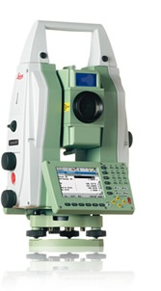
Планово-высотные измерения. Измерения вертикальных перемещений при проведении геотехнического мониторинга проводятся с помощью высокоточных оптических или электронных нивелиров или их аналогов (рис. 5.2.1).

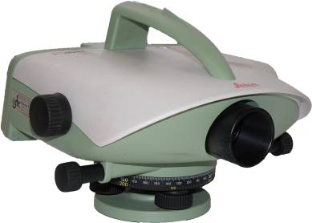
Рис. 5.2.1. Высокоточный электронный нивелир

Рис. 5.2.2. Электронный тахеометр
Leica TCRA 1201

Технические характеристики цифрового нивелира Leica DNA03:
- СКП измерения превышения электронным считыванием (на 1км): 0,3мм
- СКП измерения превышения визуальным считыванием (на 1 км): 1,0мм
- Изображение: прямое
- Увеличение зрительной трубы: 24х
- Компенсатор и его диапазон работы: маятниковый с магнитным демпфером, ±10ʹ
- Уровень и точность его установки: круглый, 0.3ʺ
Технические характеристики Leica TCRА 1201:
- Увеличение зрительной трубы 30х
- СКО измерения угла 5”, 3", 2”, 1"
- СКО измерения расстояний ±(1.0мм+1.5мм) без отражателя ±(2мм+2ppm) до 400/1000 м с точностью ±2 мм + 2 ppm
- Дальность по 1 призме 3500 м
Для измерения плановых перемещений при проведении геотехнического мониторинга применяются высокоточные электронные тахеометры (рис. 5.2.2), позволяющие выполнять измерения с требуемой точностью.
Для проведения измерений в наблюдаемые конструкции следует установить деформационные марки, которые, при высотных измерениях представляют собой стержень длиной 150…200 мм диаметром 10…12 мм или, при плановых измерениях, высокоточную стеклянную призму (рис. 5.2.3) или светоотражающую марку. На ограждающих конструкциях котлована также устанавливается стержень 150…200 мм диаметром 10…12 мм либо светоотражающая марка (5.2-4).
Для измерения перемещений массива грунта в створе устанавливается деформационная грунтовая марка (рис. 5.2-5)
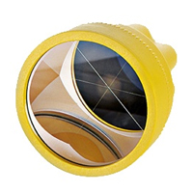
Рис. 5.2.3. Призма-отражатель.
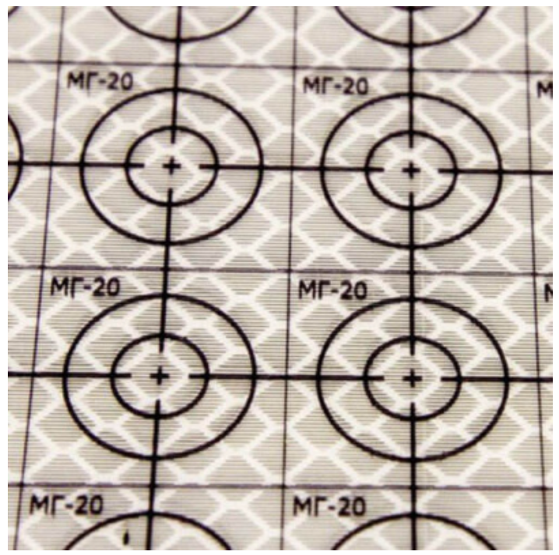
Рис. 5.2-4. Марка геодезическая светоотражающая.

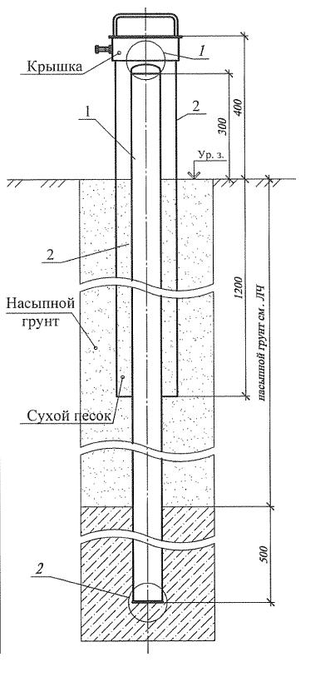
Рис. 5.2-5. Марка геодезическая деформационная
В соответствии с действующими нормами, для зданий, являющихся памятниками истории и архитектуры или объектами культурного наследия, геодезические измерения проводятся I-м классом точности. Для зданий и сооружений современной застройки – II-м классом точности.
На этапе строительства для определения крена целесообразно применять способ высокоточного нивелирования, при котором, по данным осадок деформационных марок, расположенных на диаметрально противоположных сторонах цокольного сечения сооружения, относительный крен сооружения вычисляется аналитически.
Ввиду отсутствия на рассматриваемой территории зданий и сооружений исторической застройки, устанавливаемый класс точности измерений II.
Методика проведения измерений. После установки опорных реперов на них должна быть передана высотная отметка и определены плановые координаты от ближайших пунктов государственной геодезической (нивелирной) в местной системе координат города Москвы (МСК Москвы) и Московской системы высот.
Высотная отметка на определяемые репера будет передана методом геометрического нивелирования, а плановые координаты методом теодолитных ходов либо спутниковых определений. Работы необходимо выполнить по принципу обособленного полигона, что позволит исключить влияние ошибок взаимного положения пунктов Государственной геодезической сети и повысит относительную точность определения координат и высот опорных пунктов.
Первичный отсчет высотного положения деформационных марок снимается до начала основных строительных работ. Периодичность измерений осадок фундаментов окружающей застройки составляет в активный период проведения строительных работ 1 цикл измерений в месяц, в остальные периоды 1 раз в 3 месяца.
На основании определенной допускаемой погрешности измерения перемещений наблюдаемого объекта для строительного периода, необходимо установить II класс точности, согласно которому допускаемая погрешность измерения вертикальных перемещений устанавливается ±2 мм, горизонтальных ±5 мм.
Измерения плановых (горизонтальных) координат деформационных марок осуществляются способами линейно-угловых измерений прямой линейно-угловой засечкой. Измерение горизонтальных углов и расстояний на каждую деформационную марку должно выполняться с двух станций, закрепленных на местности постоянными знаками (при наличии) или с пунктов, определенных обратной линейно-угловой засечкой от пунктов ГРО.
При измерении горизонтальных перемещений методом линейно-угловых построений необходимо установить не менее двух опорных знаков, образующих базис, с концов которого определяют координаты верхней и нижней точек здания (сооружения).
В случае, если с концов базиса не видно основания здания (сооружения), необходимо способом засечек вычислить координаты верхней точки здания (сооружения), а координаты основания определить, используя полигонометрический ход, проложенный от пунктов базиса и имеющий не более двух сторон.
Применяемые электронные тахеометры должны иметь точности измерения горизонтального угла не грубее 5,0’’, точность измерения расстояний – 2 мм. При увеличении расстояния от тахеометра до визирной цели следует увеличивать число приемов.
Согласно ГОСТ 24846-2019 измерение вертикальных перемещений методом геометрического нивелирования следует выполнять в соответствии с таблицей 5.2.1.
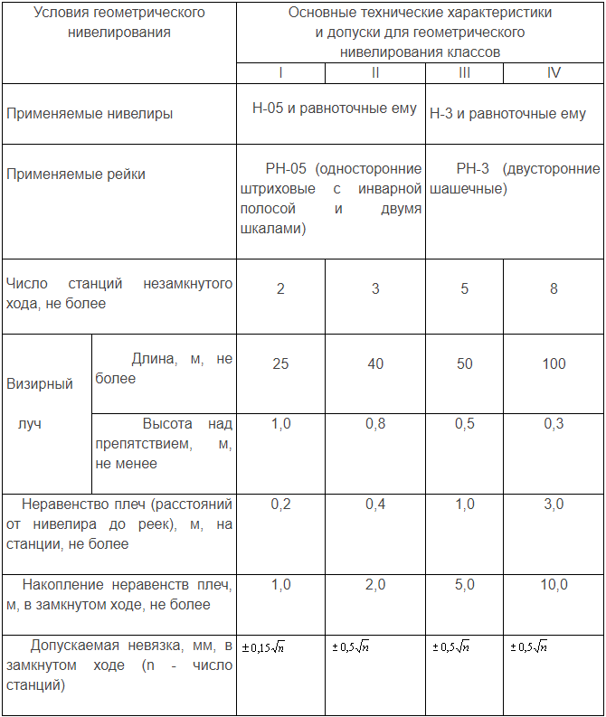
Схема расположения деформационных марок изображена в приложении 1. Сводная ведомость видов работ и порядок их проведения предоставлена в таблице 5.2.2.

Таблица 5.2.2.
Сводная ведомость видов работ и порядок их проведения.

N | Вид работ | Периодичность | Примечание
1 | Проведение визуального обследования основных несущих конструкций зданий и сооружений, попадающих в зону влияния строительства; | 1 цикл в месяц | при проведении строительных работ
1 |  | 1 цикл в 3 месяца | В период простоя строительных работ, а также после окончания строительства в течении 1-го года
2 | Измерение высотного положения марок, закрепленных в створах массива грунта методом геометрического нивелирования; | 1 цикл в месяц | при проведении строительных работ
2 |  | 1 цикл в 3 месяца | В период простоя строительных работ, а также после окончания строительства в течении 1-го года
3 | Измерение горизонтального положения марок, закрепленных на ограждении конструкций котлована методом линейно-угловых измерений; | 1 цикл в 2 недели | при проведении строительных работ
3 |  | 1 цикл в месяц | В период простоя строительных работ, а также после окончания строительства в течении 1-го года
4 | Измерение высотного положения марок, закрепленных на проектируемом сооружении методом сооружении геометрического нивелирования | 1 цикл в месяц | В период всего строительства, а также после окончания строительства в течении 1-го года

Схема размещения деформационных марок
Для проведения геодезического мониторинга с целью последующего определения вертикальных перемещений (осадок) наблюдаемых зданий и сооружений на объекте планируется установить три группы геодезических знаков:
- Опорные репера (исходные), высоты которых считаются стабильными в пределах строго обоснованного допуска. Они служат исходной основой, относительно которой определяются перемещения деформационных марок, установленных на наблюдаемых зданиях и сооружениях.
Реперы должны размещаться:
- в стороне от проездов, подземных коммуникаций, складских и других территорий, где возможно разрушение или изменение положения репера;
- вне зоны распространения давления от здания или сооружения;
- вне пределов влияния осадочных явлений, оползневых склонов, нестабилизированных насыпей, торфяных болот, подземных выработок, карстовых образований и других неблагоприятных инженерно-геологических и гидрогеологических условий;
- на расстоянии от здания (сооружения) не менее тройной толщины слоя просадочного грунта;
- на расстоянии, исключающем влияние вибрации от транспортных средств, машин, механизмов;
- в местах, где в течение всего периода наблюдений возможен беспрепятственный и удобный подход к реперам для установки геодезических инструментов.
Количество запроектированных опорных реперов – 4 шт.
В качестве исходных принимаются существующие репера в системе ОМС и ГГС.
- Деформационных марки (наблюдаемые точки), устанавливаемые на зданиях и сооружениях окружающей застройки, вертикальное и плановое (для коммуникаций) перемещение которых будет определяться в каждом цикле измерений. С учетом конструкции объектов наблюдения, чтобы полностью описать процесс деформаций, деформационные марки будут закреплены на внешних сторонах фасадов наблюдаемых зданий, а также обечайках колодцев. Конкретное расположение деформационных марок на зданиях и сооружениях, а также конструкции марок должна определять организация, проводящая измерения, по согласованию с проектной, строительной или эксплуатирующей организацией, учитывая конструктивные особенности (форму, размеры, жесткость) фундамента здания или сооружения, статические и динамические нагрузки на отдельные их части, ожидаемое значение осадки и ее неравномерность, инженерно-геологические и гидрогеологические условия строительной площадки, особенности эксплуатации здания или сооружения, обеспечение наиболее благоприятных условий производства работ по измерению перемещений;
- Деформационные марки (наблюдаемые точки), устанавливаемые на возводимых сооружений, вертикальные перемещение которых будет определяться в каждом цикле измерений.
Количество запроектированных деформационных марок на наблюдаемых сооружениях – 84 шт.
С учетом всех вышеперечисленных условий была запроектирована схема размещения геодезических знаков для наблюдения за осадками зданий и сооружений, расположенных в зоне влияния нового строительства, представленная в приложении 1. Ведомость объемов работ представлена в таблице 5.3.1 и 5.3.2.
Таблица 5.3.1.
Ведомость объемов работ по измерениям вертикальных перемещений
№ | Наименование объекта | Измерение высотных перемещений, шт | Кол-во циклов*
1 | Подземная часть возводимых зданий | 65 | 20
2 | Марки в створах для измерения перемещения массива грунта | 9 | 29
Таблица 5.3.2.
Ведомость объемов работ по измерениям горизонтальных перемещений
№ | Наименование объекта | Измерение перемещений, шт | Кол-во циклов*
1 | Ограждающие конструкции котлована | 10 | 16**
*- количество циклов рассчитано на срок продолжительности строительства (25 месяцев без учета подготовительных работ – 1 месяц) и 1 год после окончания
** возведение подземной части в соответствии с календарным планом составляет 8 месяцев, соответственно, при измерениях 2 раза в месяц общее количество циклов – 16.

РЕКОМЕНДУЕМЫЙ СОСТАВ ОТЧЕТНОЙ ДОКУМЕНТАЦИИ
Состав отчетной документации при проведении геотехнического мониторинга возводимых объектов капитального строительства и окружающей застройки определяется требованиями СП 22.13330.2016 (пункт 12.14) [11]. При ведении мониторинга с использованием геодезических методов составляется три вида отчетной документации:
- отчет по результатам нулевого цикла, включающий исполнительные схемы опорной геодезической сети и расположения деформационных марок, первичные результаты измерений, являющиеся «нулевыми» для последующих измерений;
- промежуточные отчеты (информационные справки), предоставляемые в процессе ведения измерений, включающие своевременные выявления отклонений контролируемых параметров, содержащие пояснительную записку и результаты измерений в виде таблиц и графиков;
- окончательный отчет, по результатам всех геодезических измерений на объекте.
Камеральная обработка результатов геодезических измерений (проверка полевых журналов, уравнивание ходов, расчёты по оценке точности и подготовка материалов для отчетной документации) должна выполняться отдельно по каждому циклу.
В состав технического отчета включаются:
- Краткая пояснительная записка, в которой приведены общие сведения об объекте, основаниях для выполнения работ, методиках измерений, инструментах и обработки полученных результатов;
- Схема объектов мониторинга в произвольном масштабе, на которой должны быть указаны места расположения и номера наблюдавшихся точек;
- Схема объектов мониторинга с текущими и суммарными значениями деформационных характеристик для каждой контрольной точки;
- Графики деформаций для наглядности деформационных процессов.
В случае выявления деформаций, превосходящих предельные значения, необходима организация углубленного анализа результатов наблюдений. Выполнение такого анализа является самостоятельной научно-технической задачей. Решение о проведении такого анализа должно приниматься заказчиком или выполняться по предписанию контролирующих органов. В случае необходимости разработать рекомендации о дополнительных защитных, компенсационных или противоаварийных мероприятиях (при выявлении негативных процессов). Результаты мониторинга необходимо передавать в проектную организацию.

Список использованных источников
- Технический отчет по результатам инженерно-геологических изысканий для объекта нового строительства «Жилые дома с инженерными сетями и благоустройством территории по адресу: г. Москва, район Очаково-Матвеевское, ш. Очаковское (Очаковское шоссе, влд. 3А, 5А). Шифр 062-22-ИГИ. ООО «ГП-МФС», Москва, 2022 г.
- Проектная документации «Жилые дома с инженерными сетями и благоустройством территории по адресу: г. Москва, район Очаково-Матвеевское, ш. Очаковское (Очаковское шоссе, влд. 3А, 5А). Раздел 4. Конструктивные и объемно-планировочные решения. Часть 1. Пояснительная записка. Том 4.1. Шифр 1191-КР1. ООО «Проектное бюро «АПЕКС», М., 2022.
- Проектная документации «Жилые дома с инженерными сетями и благоустройством территории по адресу: г. Москва, район Очаково-Матвеевское, ш. Очаковское (Очаковское шоссе, влд. 3А, 5А). Раздел 4. Конструктивные и объемно-планировочные решения. Часть 1. Графическая часть. Том 4.2. Шифр 1191-КР2. ООО «Проектное бюро «АПЕКС», М., 2022.
- Проектная документации «Жилые дома с инженерными сетями и благоустройством территории по адресу: г. Москва, район Очаково-Матвеевское, ш. Очаковское (Очаковское шоссе, влд. 3А, 5А). Раздел 6. Проект организации строительства. Часть 1. Проект организации строительства. Том 6.1. Шифр 1191-ПОС1. ООО «Проектное бюро «АПЕКС», М., 2022.
- Проектная документации «Жилые дома с инженерными сетями и благоустройством территории по адресу: г. Москва, район Очаково-Матвеевское, ш. Очаковское (Очаковское шоссе, влд. 3А, 5А). Раздел 6. Проект организации строительства. Часть 2. Проект организации строительства. Наружные сети. Том 6.2. Шифр 1191-ПОС2. ООО «Проектное бюро «АПЕКС», М., 2022.
- ГОСТ 27751-2014. Надежность строительных конструкций и оснований. Основные положения и требования.
- СП 22.133330.2016. Основания зданий и сооружений (актуализированные СНиП 2.02.01-83*).
- ГОСТ 24846-2019. Методы измерения деформаций оснований зданий и сооружений.
- Технический отчет по геотехническому прогнозу (оценке влияния) строительства объекта: «Жилые дома с инженерными сетями и благоустройством территории» по адресу: г. Москва, район Очаково-Матвеевское, ш. Очаковское (Очаковское шоссе, влд. 3А, 5А) (Западный административный округ)» на здания и сооружения окружающей застройки. ООО «ГВЭ», Москва, 2022 г.

Приложение 1. Свидетельство СРО


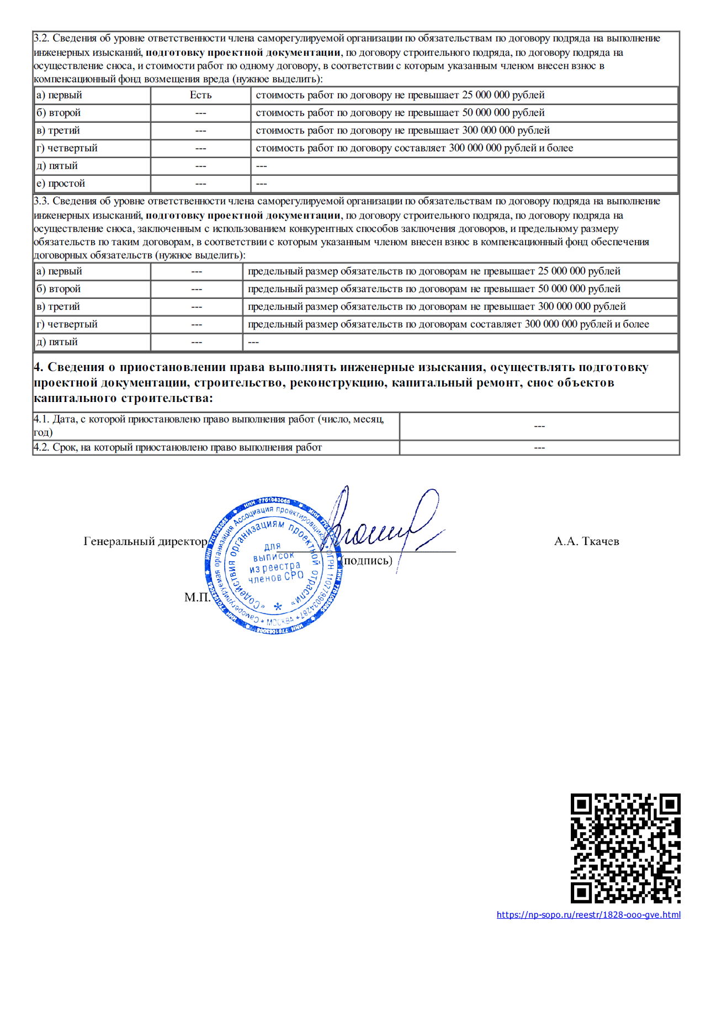

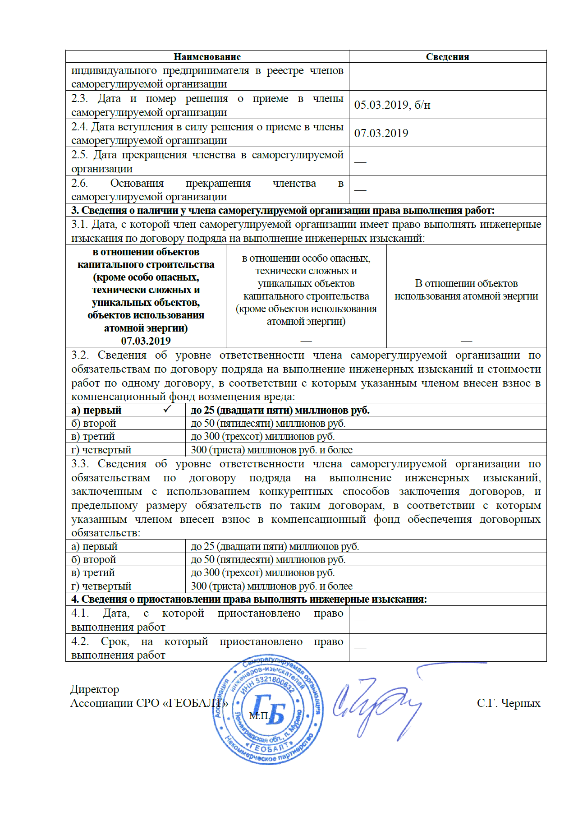

Приложение 2. Схема расположения деформационных марок

Приложение 3. Техническое задание


УТВЕРЖДЕНО
СОГЛАСОВАНО
Техническое задание на производство мониторинга деформаций оснований фундаментов зданий (сооружений)
1 | Исполнитель работы | ООО «ГВЭ»
2 | Заказчик | ООО «Проектное бюро «АПЕКС»
3 | Наименование объекта | Жилые дома с инженерными сетями и благоустройством территории» по адресу: г. Москва, район Очаково-Матвеевское, ш. Очаковское (Очаковское шоссе, влд. 3А, 5А) (Западный административный округ)
4 | Местоположение объекта (по административному делению) | г. Москва, район Очаково-Матвеевское, ш. Очаковское (Очаковское шоссе, влд. 3А, 5А) (Западный административный округ)
5 | Этапы (периоды) строительства, эксплуатации | Весь период строительства; 1 год после завершения
6 | Данные о назначении и видах зданий (сооружений), характеристики их конструктивных особенностей и основных параметров (включая подземную часть) | Возводимые монолитные Жилые дома с одним подземным этажом
7 | Сведения о типах, размерах и глубине заложения фундаментов | Фундаменты – плитно-свайные, глубина заложения до 16,50 м
8 | Инженерно-геологические и гидрологические условия оснований фундаментов | Инженерно-геологические условия исследуемого участка относятся к II (средней) категории сложности.  Учитывая описанные выше гидрогеологические условия, а также уровень ответственности и конструкцию (заглубление) проектируемых сооружений (согласно п.п. 2.94-2.104 «Пособия по проектированию оснований зданий и сооружений к СНиП 2.02.01-83» г. Москва, 1986 год), рассматриваемый участок является:  - применительно к абс.отметкам концов свай - естественно подтопленным водами надъюрского водоносного горизонта;  - применительно к заглублению жилых домов – потенциально подтопляемым водами надъюрского водоносного горизонта (расчет приведен для корпусов 20.1 и 20.7 с минимальной отметкой заложения 152,80 м).
9 | Сведения о ранее выполненных работах по измерению деформаций | Ранее измерения не проводились
10 | Части зданий (сооружений), за которыми следует вести наблюдение | Подземная часть возводимых Жилых домов; ограждающие конструкций котлована; окружающий массив грунта в двух створах
11 | Результаты расчетных предельных допустимых значений по деформациям грунтов оснований и типам зданий и сооружений | Предельные допустимые деформации для вновь возводимых зданий и сооружений – 150 мм, относительная разность деформаций – 0,003 (СП 22.13330.2016, Приложение Г, таб.Г.1. п.1.2
12 | Требуемая точность измерений | Для зданий и сооружений современной застройки – II класс точности

Приложение 4. Уведомление о этапности производимых работ по Кварталу 1 и Кварталу 2

